Chủ đề 3: CỘI NGUỒN YÊU THƯƠNG

I. YÊU CẦU CẦN ĐẠT

- Nhận biết được tính cách nhân vật. Nhận biết và nêu được tác dụng của việc thay đổi kiểu người kể chuyện trong một truyện kể.

- Nhận biết, bước đầu nhận xét, phân tích được ngôn ngữ, tính cách nhân vật.

- Trình bày được đặc điểm và tác dụng của việc thay đổi người kể chuyện

- Nhận biết đặc điểm của số từ, phó từ và hiểu được chức năng của các từ loại này để sử dụng đúng và hiệu quả.
- Bước đầu viết bài văn phân tích đặc điểm nhân vật trong tác phẩm văn học.
- Trình bày được ý kiến về một vấn đề đời sống (được gợi ra từ một nhân vật văn học).
- Biết trân trọng, vun đắp tình yêu con người, thiên nhiên, quê hương, đất nước.

II. THIẾT BỊ DẠY HỌC VÀ HỌC LIỆU
- Giáo án, bài giảng Powerpoint, máy tính, tranh ảnh minh họa về tác giả, tác phẩm.
- Phim ngắn, bài thơ, bài hát về anh bộ đội, chiến tranh, làng quê,...
- Phiếu học tập cá nhân, phiếu thảo luận nhóm.

III. TIẾN TRÌNH DẠY HỌC

Ngày soạn:

Tiết 26,27,28
ĐỌC
VĂN BẢN 1. VỪA NHẮM MẮT VỪA MỞ CỬA SỔ (3 tiết)
HOẠT ĐỘNG 1: KHỞI ĐỘNG CHỦ ĐỀ
Mục tiêu: Tạo hứng thú, thu hút HS sẵn sàng thực hiện nhiệm vụ học tập, định hướng nội dung học tập.
Tổ chức hoạt động | Hoạt động của học sinh |  | Kết quả/  Sản phẩm học tập
- GV cho học sinh xem video: TRAO YÊU THƯƠNG ĐỂ NHẬN NIỀM VUI VÀ HẠNH PHÚC, yêu cầu học sinh chia sẻ cảm nhận | HS xem video và nêu cảm nhận. |  | Những thanh âm, hình ảnh gợi nhiều cảm xúc, vừa gần gũi vừa thiêng liêng
HOẠT ĐỘNG 2: HÌNH THÀNH KIẾN THỨC
Hoạt động 2.1. Tìm hiểu Giới thiệu bài học và khám phá Tri thức Ngữ văn
Mục tiêu:
- - Xác định chủ đề bài học, thể loại văn bản.
- Khám phá tri thức Ngữ văn về thay đổi kiểu người kể chuyện
Tổ chức hoạt động | Hoạt động của học sinh |  | Kết quả/  Sản phẩm học tập
GV tổ chức HS chia sẻ theo kĩ thuật THINK – PAIR – SHARE để khái quát về chủ đề bài học, thể loại. | 1 HS đọc nhan đề bài học, lời đề từ, nội dung giới thiệu bài học. |  | - Giới thiệu chủ đề bài học và khám phá tri thức Ngữ văn  I. Giới thiệu chủ đề bài học  - Chủ đề: Tình cảm yêu thương của con người đối với thế giới xung quanh.  - Thể loại chính của VB đọc hiểu: truyện ngắn  II. Khám phá tri thức Ngữ văn  NGƯỜI KỂ CHUYỆN  + Khái niệm: Người kể chuyện trong tác phẩm văn học là nhân vật do tác giả sáng tạo ra để kể lại câu chuyện  + Phân loại  . Ngôi kể thứ nhất: Người kể xưng “tôi”, “ta”, “chúng tôi” … → Câu chuyện chân thực, đáng tin, dễ bộc lộ cảm xúc → VD: Bài học đường đời đầu tiên ; Đi lấy mật ; ...  . Ngôi kể thứ ba: Người kể chuyện ẩn mình → Câu chuyện khách quan → VD: Thánh Gióng; Bầy chim chìa vôi …  THAY ĐỔI KIỂU NGƯỜI KỂ CHUYỆN  + Đặc điểm: Trong 1 truyện kể, nhà văn có thể sử dụng nhiều ngôi kể khác nhau. Có tác phẩm sử dụng hai, ba người kể chuyện ngôi thứ nhất ; có tác phẩm lại kết hợp người kể chuyện ngôi thứ nhất và người kể chuyện ngôi thứ ba  + Tác dụng: Thể hiện ý đồ nghệ thuật của tác giả. Mỗi người kể chuyện mang đến cách nhìn nhận, đánh giá riêng về nhân vật, sự việc ; qua đó câu chuyện được soi chiếu từ nhiều chiều, trở nên phong phú, hấp dẫn và sâu sắc hơn.
Hoạt động 2.2. Khởi động – Trước khi đọc văn bản “Vừa nhắm mát vừa mở cửa sổ”
Mục tiêu:
- - Nhắc lại đặc điểm thể loại truyện ngắn, ngôi kể, thay đổi kiểu người kể chuyện.
- Khơi gợi hứng thú cho học sinh để tiếp nhận bài mới.
Tổ chức hoạt động | Hoạt động của học sinh |  | Kết quả/  Sản phẩm học tập
GV tổ chức cho HS tham gia Trò chơi “Chiếc hộp bí mật”  - Luật chơi:  + GV chuẩn bị 1 chiếc hộp bí mật với các loại quả, loài hoa (Tầm 5-6 loại hoa/ quả)  + Đại diện các nhóm sẽ lựa chọn nhắm mắt và chạm/ ngửi loại hoa/quả đó (Trong 1giây để tăng độ khó)  Đoán đúng sẽ được + 1 điểm. Nhóm nào nhiều điểm hơn sẽ thắng | HS tham gia trò chơi |  | Tạo được không khí cởi mở khi chia sẻ và tâm thế tích cực tiếp nhận bài học.
Hoạt động 2.3. Đọc văn bản “Vừa nhắm mắt vừa mở cửa sổ” và tìm hiểu chung
- Mục tiêu: Biết cách đọc văn bản và nêu được những nét khái quát về tác giả và tác phẩm.
Tổ chức hoạt động | Hoạt động của học sinh |  | Kết quả/  Sản phẩm học tập
- GV Hướng dẫn cách đọc thầm, đọc to, đọc diễn cảm, ngắt nghỉ đúng chỗ, phân biệt lời người kể chuyện và lời nhân vật.  - GV đọc mẫu thành tiếng một đoạn đầu, sau đó HS thay nhau đọc thành tiếng toàn VB.  - GV hướng dẫn HS chú ý về các câu hỏi suy luận  - GV tổ chức HS báo cáo dự án về tác giả, tác phẩm  GV hỏi thêm: Theo em nhan đề: Vừa nhắm mắt vừa mở cửa sổ có ý nghĩa gì? | - HS nghe hướng dẫn của GV  - HS đọc phân vai theo hướng dẫn  - HS theo dõi  - HS trình bày, HS khác nhận xét, bổ sung  - HS trả lời |  | B- Đọc hiểu văn bản “Vừa nhắm mắt, vừa mở cửa sổ”  I. Đọc văn bản và tìm hiểu chung.  1. Đọc phân vai  - Giọng đọc: nhanh, tinh nghịch, nhí nhảnh, vui vẻ  + Người dẫn chuyện: Diễn cảm, nhẹ nhàng.  + Nhân vật “tôi”: Hồn nhiên  + Nhân vật bố: Vui tươi, dí dỏm  - Chú ý hộp chỉ dẫn  2. Tác giả  - Nguyễn Ngọc Thuần (1972)  - Quê: Hàm Tân- Bình Thuận  - Là một nhà văn trẻ đầy triển vọng trên địa hạt văn xuôi đương đại, là thành viên của Hội nhà văn Việt Nam  - Chuyên sáng tác cho trẻ em  - Có cái nhìn tinh tế về thế giới trẻ thơ với thế giới trong trẻo, tươi mới và đầy chất thơ  3. Tác phẩm  - Xuất xứ: Rút từ chương 5 của tập truyện: Vừa nhắm mắt vừa mở cửa sổ  - Thể loại: truyện ngắn  - Ngôi kể: ngôi thứ nhất  - Người kể chuyện: nhân vật “tôi”  - Nhân vật chính: “tôi”, “bố tôi”  - Bố cục:  + Phần 1: Từ đầu đến “ Cháu có con mắt thần” : Bố dạy “ tôi” cách nhắm mắt đoán các loài hoa trong vườn  + Phần 2: Còn lại: Bố dạy “ tôi” cách đón nhận, trân trọng tình cảm của mọi người xung quanh  - Nhan đề: Cảm nhận cuộc sống theo cách thức mới lạ. Nhan đề độc đáo, thu hút người đọc, gợi sự hứng thú, tò mò của người đọc
Hoạt động 2.4. Khám phá văn bản
Mục tiêu:
- Vận dụng kĩ năng đọc truyện để nhận biết được tình cảm, cảm xúc của nhân vật thể hiện trong văn bản, rút ra được tính cách nhân vật
- Nêu được bài học về cách nghĩ, cách ứng xử của bản thân do bài học gợi ra
Tổ chức hoạt động | Hoạt động của học sinh |  | Kết quả/  Sản phẩm học tập
GV tổ chức cho HS Thảo luận nhóm, hoàn thiện PHT sau:  - N1 + N2: Cảm xúc, suy nghĩ của “tôi” với bố  - N3 + N4: Cảm xúc, suy nghĩ của “tôi” với Tí  - N5 + N6: Cảm xúc, suy nghĩ của “tôi” với thiên nhiên  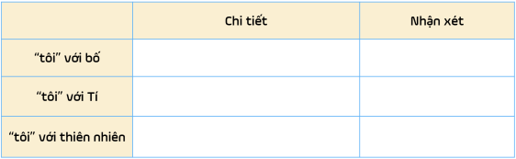  - GV chốt về Đặc điểm tính cách nhân vật “tôi” và Cách xây dựng nhân vật “tôi”  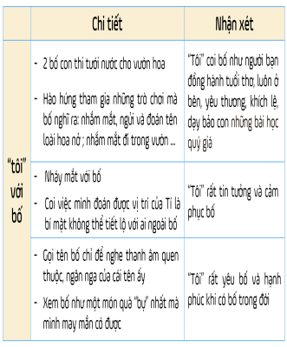  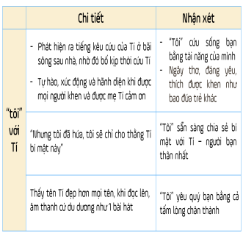  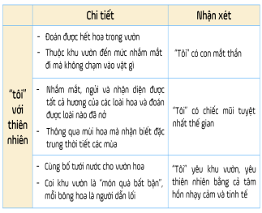 | - HS thảo luận nhóm, đại diện nhóm trình bày  - HS nhóm khác nhận xét, bổ sung |  | II. Khám phá văn bản  1. Nhân vật tôi  * Đặc điểm tính cách nhân vật “tôi”  - Hồn nhiên, nhạy cảm, tinh tế trong quan sát, khám phá thiên nhiên  - Nhân hậu, giàu tình yêu thương, biết quan tâm chia sẻ với mọi người  * Cách xây dựng nhân vật “tôi”: Thông qua các mối quan hệ, lời nói, cử chỉ, thái độ, hành động và đặc biệt là qua những suy nghĩ, cảm xúc của nhân vật với thế giới xung quanh
GV tổ chức cho HS Thảo luận nhóm, hoàn thiện PHT sau:  - N1 + N2: Cảm xúc, suy nghĩ của bố với “tôi”  - N3 + N4: Cảm xúc, suy nghĩ của bố với Tí  - N5 + N6: Cảm xúc, suy nghĩ của bố với thiên nhiên  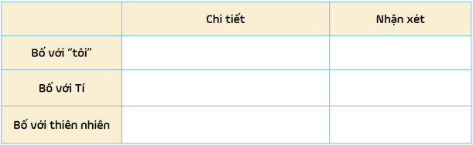  - GV chốt về Đặc điểm tính cách nhân vật bố và Cách xây dựng nhân vật bố  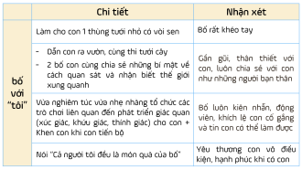 | - HS thảo luận nhóm, đại diện nhóm trình bày  - HS nhóm khác nhận xét, bổ sung |  | 2. Nhân vật bố  * Đặc điểm tính cách nhân vật bố  - Yêu con tha thiết; luôn gần gũi, chia sẻ và dạy con từ những điều đẹp đẽ của cuộc sống  - Có khả năng quan sát và cảm nhận thiên nhiên tinh tế ; có trái tim nhận hậu ; cư xử tinh tế  * Cách xây dựng nhân vật bố: Thông qua các hành động, cử chỉ, lời nói và đặc biệt là qua góc nhìn, suy nghĩ, cảm nhận của con trai - nhân vật “tôi”  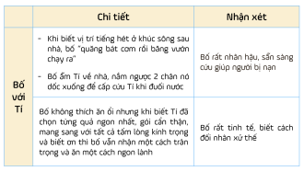  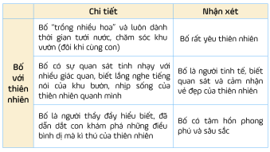
- GV tổ chức cho HS tham gia hoạt động “Think – Write – Pair – Share”  + Nhóm 1 + 3: Câu “những bông hoa chính là người đưa đường” có nghĩa là gì? Qua đó em rút ra bài học gì về thái độ của của mọi người đối với thiên nhiên?  + Nhóm 2 + 4: Nhận xét về cách Tí biếu ổi và cách bố nhận ổi? Em có đồng tình với thái độ cho và nhận đó không? Qua đó em rút ra bài học gì về cách cho và nhận 1 món quà?  - GV bình thêm: Món quà đẹp không nằm ở giá trị vật chất mà ở giá trị tinh thần (hàm chứa tấm lòng, tình cảm). Khi ta nhận 1 món quà là ta nhận tình yêu thương, ta sẽ có được những cảm xúc đẹp như vui, sự bất ngờ, lòng biết ơn, … Và tương tự, khi ta tặng 1 món quà cũng là tặng tình thương yêu. Do đó, khi tặng quà, Người tặng cần nâng niu và trao món quà với thái độ chân thành. Người nhận cần nâng niu trân trọng, biết ơn và nhận ra giá trị của món quà mà mình được trao. Biết cách cho và nhận những món quà cũng là cách để thể hiện những nét đẹp phẩm chất của mình | - HS suy nghĩ cá nhân (Think), viết bài vào note (Write). Sau đó chia sẻ với bạn cùng bàn (Pair)  - Nhóm cử đại diện, chia sẻ kết quả với cả lớp (Share)  - Nhóm khác lắng nghe, quan sát, ghi chép và nhận xét nhóm bạn theo kĩ thuật 3-2-1 (3 khen – 2 góp ý – 1 thắc mắc)  - HS lắng nghe |  | 3. Thông điệp  + “Những bông hoa chính là người đưa đường.”  Ý nghĩa: Thiên thiên cây cỏ là sợi dây kết nối con người với thế giới xung quanh  Bài học: Dùng các giác quan, mở cửa tâm hồn để cảm nhận, yêu thương, thấu hiểu và trân trọng vẻ đẹp của con người và thiên nhiên  + Cách cho và nhận ổi:  Cách Tý biếu ổi: Biếu những trái ổi ngon nhất (vừa to vừa mềm), để trong bịch ni lông đàng hoàng. Cho đi bằng cả tấm lòng  Cách bố nhận ổi: Ít khi ăn ổi nhưng vì tấm lòng Tí, vì “không cưỡng lại được trước món quà” nên vẫn ăn. Trân trọng người tặng và món quà. Thái độ đúng đắn. Món quà đẹp không nằm ở giá trị vật chất mà ở giá trị tinh thần (hàm chứa tấm lòng, tình cảm). Người cho và nhận cần trao và nhận bằng cả tấm lòng
HOẠT ĐỘNG 3: LUYỆN TẬP
Mục tiêu: Hoàn thiện kiến thức vừa chiếm lĩnh được; rèn luyện kĩ năng áp dụng kiến thức mới để giải quyết các tình huống/vấn đề trong học tập và thực tế
Tổ chức hoạt động | Hoạt động của học sinh |  | Kết quả/  Sản phẩm học tập
- GV tổ chức cho HS tham gia trò chơi “Những bông hoa xinh”  - Luật chơi:  + Có 10 bông hoa chứa các chữ cái, mỗi bông hoa = 1 câu hỏi  + HS chọn và trả lời câu hỏi để mở ra các chữ cái  + Hết 10 câu hỏi sẽ sắp xếp các chữ cái ở bông hoa để tìm ra từ khóa  - Cách chơi:  + Bấm vào số bất kì để chọn và trả lời câu hỏi (Trả lời thì bấm vào đáp án, v là đúng, x là sai, trả lời xong bấm vào bông hoa để trở về trang chủ trò chơi – Slide 19)  + Khi trở về trang chủ thì sẽ hiện ra lần lượt các bông hoa chứa chữ cái tương ứng  + Hết câu hỏi bấm vào logo ở góc trên cùng bên phải để chuyển sáng slide sắp xếp chữ cái  + HS sắp xếp ra từ khóa “Thiên nhiên” là dừng trò chơi | HS tham gia chơi |  | 1A – 2C – 3B – 4D – 5B – 6C – 7C – 8B – 9A – 10D ; Từ khóa: Thiên nhiên
- Bộ câu hỏi:
1. Tác giả của văn bản “Vừa nhắm mắt vừa mở cửa sổ” là ai?
A. Nguyễn Ngọc Thuần B. Nguyễn Nhật Ánh
C. Tô Hoài D. Trần Đức Tiến
2. Bài “ Vừa nhắm mắt vừa mở cửa sổ” thuộc thể loại nào?
A. Truyện ngắn B. Thơ C. Truyện dài D. Truyện vừa
3. Vừa nhắm mắt vừa mở cửa sổ đã kể lại trò chơi của những ai trong câu chuyện?
A. Hai mẹ con và hai bố con B. Hai bố con và hai chú cháu
C. Hai người bạn và hai anh em D. Hai bà cháu
4. Trong văn bản, trải nghiệm ngửi hoa và đoán tên loại hoa liên quan đến giác quan nào?
A. Xúc giác B. Thị giác C. Thính giác D. Khứu giác
5. Tác giả muốn gửi gắm thông điệp gì qua văn bản “Vừa nhắm mắt vừa mở cửa sổ”?
A. Đừng vì cuộc sống xô bồ mà quên mất quê hương
B. Hòa mình cảm nhận thiên nhiên và cách trao - nhận quà
C. Hãy yêu thương và trân trọng thiên nhiên
D. Hãy giúp đỡ, đùm bọc nhau lúc hoạn nạn
6. Nghệ thuật nổi bật được sử dụng trong văn bản là gì?
A. Nhân cách hóa các loài vật
B. Miêu tả loài vật sinh động, đặc sắc
C. Sử dụng những hình ảnh ẩn dụ biểu tượng: những đóa hoa, những món quà
D. Lí luận sắc bén, chặt chẽ
7. Trong văn bản, ở vườn hoa, 2 bố con nhà cậu bé đã chơi những trò chơi của giác quan nào?
A. Xúc giác, Thị giác, Thị giác
B. Xúc giác, Thính giác, Khứu giác
C. Xúc giác, Thị giác, Khứu giác
D. Thính giác, khứu giác, thị giác
8. Trong văn bản, cậu bé sau trò chơi với chú đã được chú khen là …
A. Có cái mũi tuyệt nhất thế giới! B. Có con mắt thần!
C. Có trái tim sáng suốt! D. Có trí tuệ sáng suốt!
9. Vì sao bố cậu bé luôn ăn những trái ổi Tí biếu 1 cách ngon lành?
A. Vì trân trọng món quà B. Vì ông thích ăn ổi
C. Vì ổi rất ngon D. Vì cả nhà không ai ăn
10. Trong văn bản, món quà mà người con nhận được là gì?
A. Giỏ ổi, những đóa hoa và người bố
B. Nhưng đóa hoa, người bố
C. Khu vườn và giỏ ổi
D. Khu vườn và người bố
HOẠT ĐỘNG 4: VẬN DỤNG
Mục tiêu: Phát hiện các tình huống thực tiễn và vận dụng được các kiến thức, kĩ năng trong cuộc sống tương tự tình huống/vấn đề đã học.
GV giao BTVN:  - Tìm đọc toàn bộ truyện “Vừa nhắm mắt vừa mở cửa sổ”  - “Hòa mình vào thiên nhiên” (dậy sớm hít thở không khí trong lành, đi bộ trong công viên, trồng cây, cắm hoa …) và viết cảm nhận của em  - Trao 1 món quà đến người mà em yêu thương |  | - HS thực hiện tại nhà  - Có thể quay lại khoảnh khắc đó  - Chia sẻ trong tiết học sau

DẶN DÒ
- HS hoàn thành bài tập
- HS chuẩn bị nội dung tiết sau: Thực hành Tiếng Việt

Ngày soạn:
Tiết 29:
THỰC HÀNH TIẾNG VIỆT 1
(SỐ TỪ)

HOẠT ĐỘNG 1: KHỞI ĐỘNG
Mục tiêu:
- Tích cực hóa vốn từ của HS qua trò chơi khởi động.
- Tạo tâm thế tích cực, hứng khởi cho học sinh tiếp nhận bài mới.
Tổ chức hoạt động |  | Hoạt động của học sinh | Kết quả/ Sản phẩm học tập
- GV tổ chức cho 4 nhóm HS chơi trò chơi “Số gì đây?”  Nhiệm vụ: Điền số thích hợp vào các câu thành ngữ sau:  + …….. nắng ……. sương.  + …….. nắng ……... mưa.  + …….. người …..….. ý.  + …….. chốn .……. nơi.  + …….. chìm ……. nổi.  + …….. điều nhịn ……. điều lành. |  | - HS tham gia trò chơi | - HS điền các từ phù hợp về nghĩa:  + Một nắng hai sương  + Năm nắng mười mưa  + Chín người mười ý  + Ba chốn bốn nơi  + Ba chìm bảy nổi  + Một điều nhịn, chín điều lành
HOẠT ĐỘNG 2: CỦNG CỐ KIẾN THỨC
Mục tiêu:
- Nhận biết số từ.
- Nắm được những cách sử dụng số từ thông dụng.
Tổ chức hoạt động | Hoạt động của học sinh |  | Kết quả/ Sản phẩm học tập
- GV tổ chức hoạt động nhóm cho HS: Đọc ví dụ và hoàn thiện PHT  - Ví dụ:  a/ Tôi đoán được hai loại: hoa hồng và hoa mai.  b/ Tôi và Hạnh cùng ngồi ở bàn thứ nhất.  c/ Chúng tôi gặp nhau và nói dăm ba câu chuyện.  d/ Lần thứ ba, vẫn thanh sắt ấy mắc vào lưới.  - Phiếu  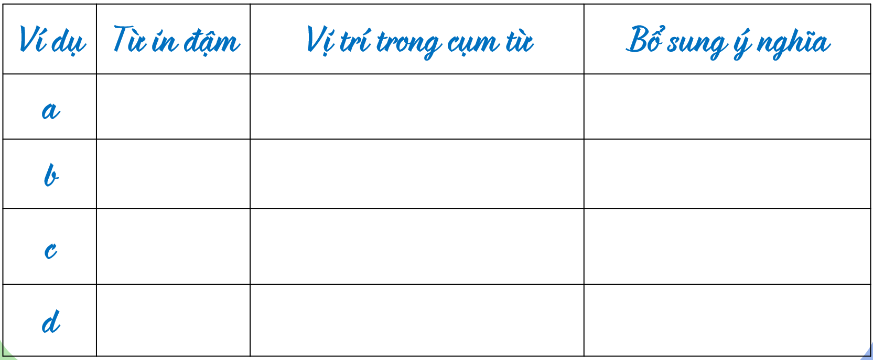  - GV tổ chức hoạt động THINK – PAIR - SHARE cho HS để rút ra lưu ý – Phân biệt số từ và danh từ chỉ đơn vị  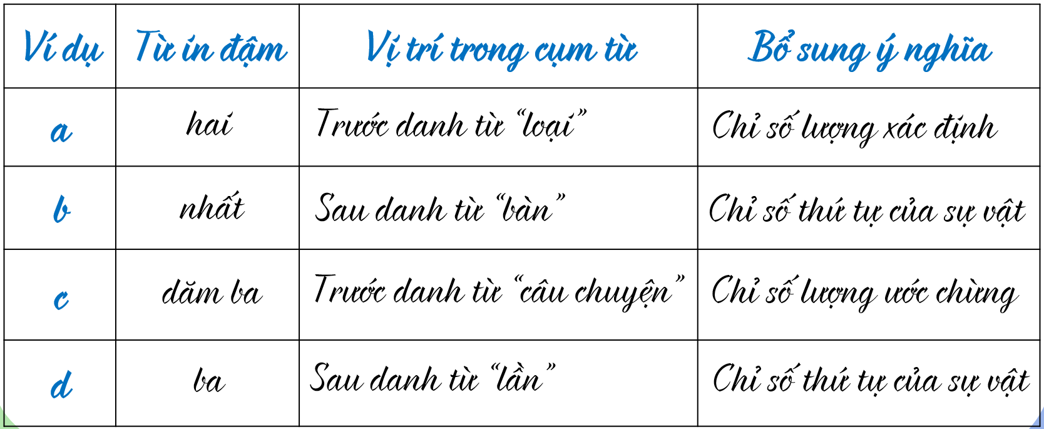  - GV chốt kiến thức (máy chiếu + ghi bảng)  - GV nêu câu hỏi Mở rộng từ ”đôi” về phía sau và cho biết: Từ ”đôi” trong các cụm từ trên có phải là số từ không? Vì sao? | - HS trao đổi ý kiến theo nhóm đôi.  - Đại diện một số nhóm trình bày.  - Nhóm khác nhận xét, bổ sung.  - HS trao đổi ý kiến theo nhóm đôi.  - Đại diện một số nhóm trình bày.  - Nhóm khác nhận xét, bổ sung.  - Một đôi dép ; Hai đôi đũa ; Bốn đôi tất ; Sáu đôi tông  “Đôi” không phải là số từ mà là danh từ chỉ đơn vị  Số từ + “đôi” (danh từ chỉ đơn vị) + Danh từ = Cụm danh từ  - HS nghe, ghi bài  - HS trả lời cá nhân. |  | Khái niệm số từ  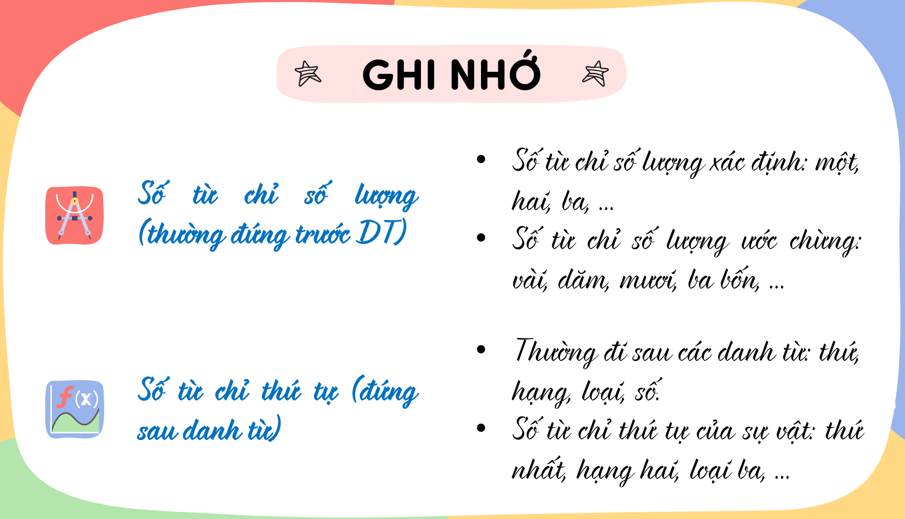  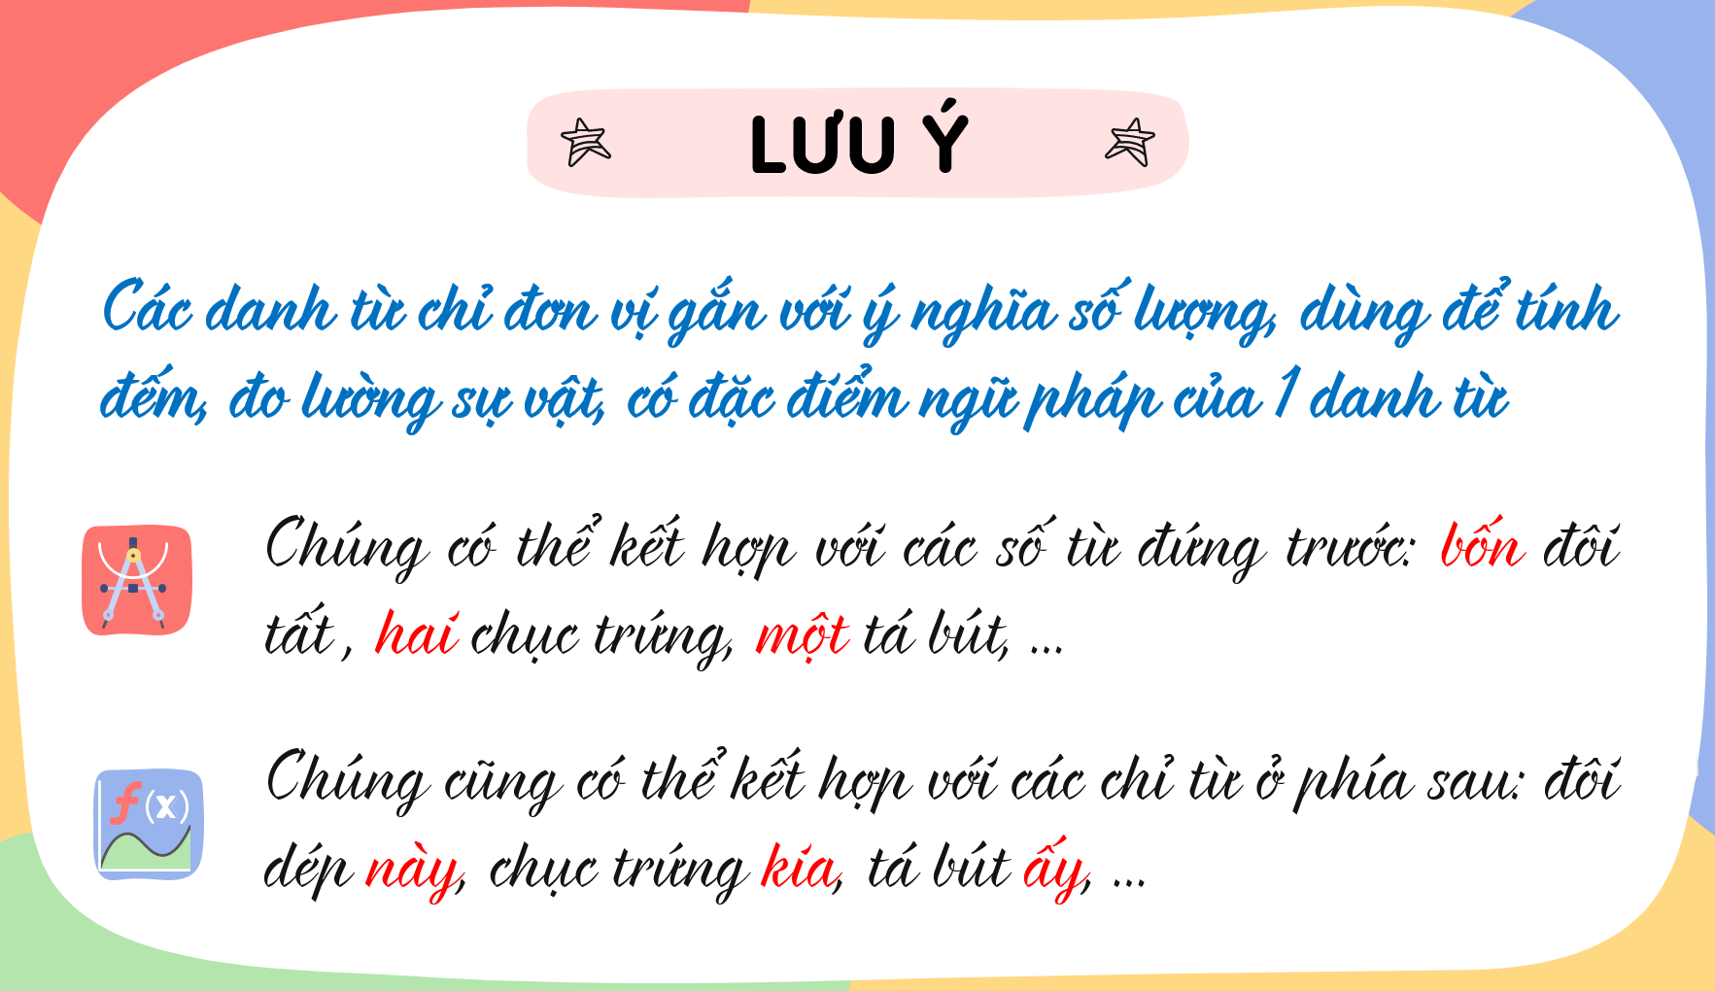
HOẠT ĐỘNG 3: LUYỆN TẬP
Mục tiêu:
- Nhận biết và nêu được kiểu số từ
- Đặt được câu có số từ
- Tìm được thành ngữ có số từ mang nghĩa biểu trưng
Tổ chức hoạt động |  | Hoạt động của học sinh | Kết quả/ Sản phẩm học tập
- GV tổ chức cho HS tham gia trò chơi “Con số may mắn”  - Luật chơi:  + Chia lớp thành 4 nhóm, cùng trả lời 9 câu hỏi = 9 con số  + Các nhóm lần lượt lựa chọn các con số để ra câu hỏi Trả lời câu hỏi tương ứng vào bảng/ giấy A4  + Trả lời đúng sẽ được cộng điểm, nhóm nào cuối trò chơi được nhiều điểm nhất sẽ chiến thắng  - Bộ câu hỏi:  Câu 1: Tìm số từ trong câu sau và cho biết nó thuộc kiểu số từ nào: “Buổi chiều ra đồng về, bố thường dẫn tôi ra vườn, hai bố con thi nhau tưới.”  Câu 2: Tìm số từ trong câu sau và cho biết nó thuộc kiểu số từ nào: “Bố làm cho tôi một bình tưới nhỏ bằng cái thùng đựng sơn rất vừa tay.”  Câu 3: Tìm số từ trong câu sau và cho biết nó thuộc kiểu số từ nào: “Cách đây khoảng ba chục mét, hướng này!”  Câu 4: Tìm số từ trong câu sau và cho biết nó thuộc kiểu số từ nào: “Bố có thể lặn một hơi dài đến mấy phút!”  Câu 5: Tìm số từ trong câu sau và cho biết nó thuộc kiểu số từ nào: “Tôi còn về vài ngày nữa là khác!”  Câu 6: Tìm số từ trong câu sau và cho biết nó thuộc kiểu số từ nào: “Tôi nghe nói bà về đây một hai hôm rồi đi!”  Câu 7: Trong câu “Nó là thằng Tí, con bà Sáu.”, từ Sáu có phải là số từ không? Vì sao từ này được viết hoa?  Câu 8: Trong thành ngữ “Trăm mưu nghìn kế.”, từ “trăm” và “nghìn” là số từ chỉ số lượng xác định nhưng lại biểu trưng cho ý nghĩa “rất nhiều”. Hãy tìm 3 thành ngữ có số từ được dùng theo cách như vậy  Câu 9: Dựa vào câu “Mỗi bông hoa là một món quà nhỏ.”, em hãy đặt ba câu có cấu trúc tương tự : Mỗi … là một … |  | - HS tham gia trò chơi | Câu 1: Số từ chỉ số lượng xác định : “hai”  Câu 2: Số từ chỉ số lượng xác định : “một”  Câu 3: Số từ chỉ số lượng xác định : “ba”  Câu 4: Số từ chỉ số lượng ước chừng: “mấy”  Câu 5: Số từ chỉ số lượng ước chừng: “vài”  Câu 6: Số từ chỉ số lượng ước chừng: “một hai”  Câu 7: Từ “Sáu” không phải số từ vì nó không chỉ số lượng hay số thứ tự. “Sáu” ở đây là tên riêng nên được viết hoa  Câu 8: Một nghề cho chín còn hơn chín nghề ; Trăm cay nghìn đắng; Năm nắng mười mưa  Câu 9: Mỗi ngày đến trường là một ngày vui ; Mỗi gia đình là một tế bào của xã hội ; Mỗi em bé là một thiên thần nhỏ không cánh

DẶN DÒ
- HS hoàn thành bài tập
- HS chuẩn bị nội dung tiết sau: Người thầy đầu tiên

Ngày soạn
Tiết 30 :
ÔN TẬP KIỂM TRA GIỮA KÌ

I. Mục tiêu
1. Năng lực
* Yêu cầu tối thiểu đối với HS
Củng cố lại nội dung toàn bộ kiến thức đã học
* Yêu cầu đối với HS khá- giỏi
Hệ thống, khái quát lại nội dung toàn bộ kiến thức đã học
2. Phẩm chất
- Chăm chỉ: Tích cực đọc, học, làm bài tập.
- Trách nhiệm: Thực hiện đầy đủ các nhiệm vụ học được giao
- Trung thực: Tự giác và báo cáo trung thực việc thực hiện nhiệm vụ của bản thân, đảm bảo mỗi sản phẩm học tập đều do bản thân hs thực hiện, không sao chép hay coppy bài bạn.
II. Thiết bị và học liệu
Máy tính, máy chiếu
III. Tiến trình dạy học
Hoạt động 1: Mở đầu (5’)
a. Mục tiêu: Tạo hứng thú, tâm thế cho học sinh chiếm lĩnh kiến thức
b. Tổ chức thực hiện
Tổ chức trò chơi Ai nhanh hơn
Lớp chia ra làm 3 nhóm thực hiện nhiệm vụ
Kể tên các văn bản đã học, thể loại của văn bản đó (Ghi lên bảng)
Nhóm nào trả lời đúng, nhanh nhất sẽ chiến thắng
Hoạt động 2: Ôn tập (37’)
a. Mục tiêu
Củng cố, hệ thống, khái quát lại nội dung toàn bộ kiến thức đã học
b. Tổ chức thực hiện
A. VĂN BẢN
- GV chia lớp thành 6 nhóm và yêu cầu HS hoạt động nhóm
Nêu những nét tiêu biểu về nội dung, nghệ thuật của các văn bản đã học (GV giao nhiệm vụ từ tiết học trước để HS chuẩn bị)
+ Nhóm 1: Văn bản Bầy chim chìa vôi
+ Nhóm 2: Văn bản Đi lấy mật
+ Nhóm 3: Văn bản Đồng dao mùa xuân
+ Nhóm 4: Văn bản Gặp lá cơm nếp
+ Nhóm 5: Văn bản Vừa nhắm mắt vừa mở cửa sổ
+ Nhóm 6: Văn bản Người thầy đầu tiên
HS báo cáo, chia sẻ
GV nhận xét, chốt (trên máy chiếu)
1. Văn bản: Bầy chim chìa vôi
* Nghệ thuật
- Sử dụng ngôn ngữ đối thoại.
- Miêu tả tâm lí nhân vật.
* Nội dung
- Kể về cuộc cất cánh của bầy chim chìa vôi non qua điểm nhìn của hai cậu bé Mên và Mon.
- Qua đó ca ngợi trái tim ngây thơ, tràn đầy tình yêu thương, nhân hậu của trẻ nhỏ.
Những điều rút ra từ tác phẩm
- Đề tài gần gũi với cuộc sống của trẻ thơ ở chốn quê thanh bình.
- Ngôn ngữ đối thoại mộc mạc, gần gũi, tự nhiên.
- Ngôn ngữ kể tự nhiên.
- Lựa chọn những chi tiết tiêu biểu để kể/tả.
2. Văn bản: Đi lấy mật
* Nghệ thuật
- Kể chuyện theo ngôi thứ nhất
- Cách miêu tả tinh tế, sinh động.
* Nội dung
- Vẻ đẹp phong phú, hoang sơ, bí ẩn của rừng U Minh và tâm hồn trong sáng, tinh tế của nhân vật An
* Những điều rút ra từ tác phẩm
- Đề tài: Tuổi thơ của những đứa trẻ gắn bó với rừng U Minh ở vùng đất phương Nam
- Ngôn ngữ kể chuyện tự nhiên.
- Lựa chọn những chi tiết tiêu biểu để kể/tả.
3. Văn bản: Đồng dao mùa xuân
* Nghệ thuật
- Đặc điểm của thể thơ 4 chữ
- Yếu tố tự sự, miêu tả, hình ảnh thơ, biện pháp tu từ nói giảm, nói tránh, điệp ngữ.
* Nội dung:
- Khắc họa những đặc điểm của người lính và sự dũng cảm hi sinh vì Tổ quốc khi tuổi đời còn rất trẻ
- Niềm tiếc thương, tự hào, cảm phục của tác giả về sự hi sinh của người lính.
* Những điều rút ra từ tác phẩm
- Cảm nhận được tình yêu quê hương đất nước, giáo dục lòng biết ơn những người góp phần làm nêuộc sống hôm nay và biết trân trọng những gì mà chúng ta đang có.
4. Văn bản: Gặp lá cơm nếp
* Nghệ thuật
- Thể thơ năm chữ, ngắt nhịp linh hoạt, có sự kết hợp yếu tố tự sự miêu tả và biện pháp tu từ.
* Nội dung
Tình cảm gia đình gắn liền với tình yêu quê hương đất nước
* Những điều rút ra từ tác phẩm
Tình yêu quê hương đất nước được bắt nguồn từ chính tình cảm gia đình.
Tình yêu gia đình , tình yêu quê hương đất nước phải được cụ thể hóa bằng hành động cụ thể.
5. Văn bản Vừa nhắm mắt vừa mở cửa sổ
* Nghệ thuật
- Ngôi kể: ngôi thứ nhất.
- Ngôn ngữ: mộc mạc, tự nhiên, chân thành.
- Cách kể chuyện sinh động, hấp dẫn.
* Nội dung
Truyện kể về những trò chơi của người bố và đứa con. Qua đó, người cha đã dạy cho đứa con cách yêu thương, trân trọng thiên nhiên và nâng niu những món quà từ cuộc sống.
6. Văn bản Người thầy đầu tiên
* Nghệ thuật
+ Sử dụng ngôi kể thứ nhất. Có sự thay đổi người kể giữa các phần, để nổi bật hình ảnh thầy Đuy-sen và tình cảm An-tư-nai.
+ Lối viết hấp dẫn, thú vị.
+ Khắc họa nhân vật giản dị, gần gũi. Được thể hiện qua hành động, ngôn ngữ, tính cách.
* Nội dung:
Người thầy đầu tiên đã thành công khắc học nên một câu chuyện tuyệt đẹp về tình cảm thầy trò giúp người đọc cảm nhận được niềm tin vào cuộc sống, cũng như phản ánh được chế độ phong kiến lạc hậu với những quan niệm sai trái, không kém phần nặng nề.
B. TIẾNG VIỆT
HS hoạt động chung cả lớp, trả lời các câu hỏi:
- Nêu tác dụng của việc mở rộng thành phần trạng ngữ, thành phần chính trong câu. Lấy ví dụ
- Nêu các cách nói giảm, nói tránh.Ví dụ
- Số từ là gì? Phó từ là gì?
1. Mở rộng thành phần trạng ngữ bằng cụm từ có thể giúp câu cung cấp được nhiều thông tin cho người đọc, người nghe.
2. Mở rộng thành phần chính của câu bằng cụm danh từ, động từ, tính từ sẽ làm ý nghĩa của câu văn cụ thể hơn.
VD
3. Các cách nói giảm, nói tránh:
- Dùng các từ đồng nghĩa, gần nghĩa.
- Dùng cách nói phủ định tương đương về nghĩa kết hợp với từ trái nghĩa.
- Cách nói vòng, cách nói bóng gió.
- Hs lấy ví dụ.
3. Số từ là những từ chỉ số lượng hoặc thứ tự của sự vật.
- Phó từ là những từ đi kèm danh từ, động từ, tính từ để bổ sung ý nghĩa về số lượng, đặc điểm, hoạt động, trạng thái của chúng.
Lưu ý cho HS: Các biện pháp tu từ, nghĩa của từ.
C. TẬP LÀM VĂN
Học sinh cá nhân thực hiện câu hỏi:
Yêu cầu của văn bản tóm tắt theo yêu cầu khác nhau về độ dài.
Yêu cầu đối với đoạn văn ghi lại cảm xúc về một bài thơ bốn chữ hoặc năm chữ
HS trả lời, nhận xét
GV nhận xét
Yêu cầu của văn bản tóm tắt theo yêu cầu khác nhau về độ dài.
- Phản ánh đúng nội dung của văn bản gốc
- Trình bày được những ý chính, những điểm quan trọng của văn bản gốc
- Sử dụng các từ ngữ quan trọng của văn bản gốc
- Đáp ứng được những yêu cầu khác nhau về độ dài của văn bản tóm tắt
* Yêu cầu đối với đoạn văn ghi lại cảm xúc về một bài thơ bốn chữ hoặc năm chữ:
- Giới thiệu được bài thơ và tác giả. Nêu được ấn tượng, cảm xúc chung về bài thơ.
- Diễn tả được cảm xúc về nội dung và nghệ thuật, đặc biệt chú ý tác dụng của thể thơ bốn chữ hoặc năm chữ trong việc tạo nên nét đặc sắc của bài thơ.
- Khái quát được cảm xúc về bài thơ.
Học sinnh thực hành một trong hai nội dung:
- Tóm tắt một văn bản
- Viết đoạn văn ghi lại cảm xúc về một bài thơ bốn chữ hoặc năm chữ
Hoạt động 3. Củng cố và HDHB (3’)
* Củng cố
HS trả lời câu hỏi: Trong tiết học, em đã được ôn tập những nội dung gì?
HS trả lời câu hỏi.
* HDHB
Ôn tập chuẩn bị kiểm tra giữa học kì I

Tiết 31,32 :
KIỂM TRA GIỮA KÌ I
TRƯỜNG THCS TỨ HIỆP  Năm học: 2022-2023 | ĐỀ KIỂM TRA GIỮA HỌC KÌ I  MÔN: NGỮ VĂN 7  Thời gian làm bài: 90 phút
Phần A: Đọc – hiểu (5 điểm)
Đọc đoạn trích sau và trả lời câu hỏi:
Trẻ con thôn quê là bạn của các con vật. Con trâu, con bò, con chó, con mèo, các loại chim chóc và các loại côn trùng. Tôi cũng thế. Tôi có những hộp diêm và những hộp các-tông dùng để nhốt dế, cánh quýt, ve sầu và bọ rầy. Nhưng tôi khác thằng Tường.Tường hồn nhiên chơi với cả kiến, chuồn chuồn, châu chấu, nhền nhện, sâu cuốn chiếu và sâu róm, hiện nay lại đang nuôi một con cóc dưới gầm giường.
Cái cách thằng Tường thân thiện với mọi con vật khiến đôi lúc tôi có cảm giác nó hơi khùng khùng. Chỉ với một cái que trên tay, nó có thể say sưa đùa giỡn hàng giờ với một con sâu róm ngo ngoe trên thân gỗ mục. Nó bênh vực, mỗi khi tôi bĩu môi vào đám bạn của nó: "Anh không biết đó thôi. Nhền nhện giăng tơ để mình có thứ cầm máu khi bị đứt tay. Còn chuồn chuồn cắn rốn giúp mình biết bơi".Về tơ nhện thì Tường nói đúng. Trước nay mỗi lần đứt tay chảy máu, tôi thường ngậm ngón tay trong miệng rồi ba chân bốn cẳng chạy vô nhà kho hoặc chái bếp để tìm mạng nhện. Tơ nhện quấn quanh vết đứt, máu ngưng chảy liền, chẳng rõ vì sao. Một thời gian dài, đó là thuốc tiên của tuổi thơ lắm trầy xước của bọn tôi.Nhưng tôi chẳng tin chuyện chuồn chuồn cắn rốn tẹo nào. Tường vạch áo, đặt con chuồn chuồn vào giữa rốn. Tôi chống tay lên hai đầu gối, ngoẹo đầu nhìn. Tôi thấy con chuồn chuồn đột ngột vểnh đôi cánh mỏng, đuôi cong vòng, chưa kịp nhìn kỹ đã nghe thằng Tường hét lên bài hãi, tay hấp tấp kéo con chuồn chuồn ra xa. Tôi nhìn Tường nghi ngờ, thậm chí tôi thấy có vẻ nó đang ứa nước mắt vì đau.
Chiều đó, hai anh em kéo nhau ra suối.
Tôi đứng trên bờ theo dõi, còn thằng Tường dọ dẫm khúc suối cạn, tìm chỗ nước ngập ngang ngực để tập bơi.Kết quả buổi thực tập được đúc kết trong mẫu đối thoại buồn rầu sau đó giữa hai anh em:
- Bơi được không?
- Được.
- Chìm không?
- Chìm.
(Nguyễn Nhật Ánh – Tôi thấy hoa vàng trên cỏ xanh)

- Chọn phương án đúng: (2 điểm)
Câu 1: Đoạn trích trên được kể theo ngôi thứ mấy?
- Ngôi kể thứ nhất. B. Ngôi kể thứ hai
- Ngôi kể thứ ba D. Ngôi kể thứ nhất kết hợp với ngôi kể thứ 3
Câu 2: Chỉ ra biện pháp nghệ thuật được sử dụng trong câu văn sau: “Tường hồn nhiên chơi với cả kiến, chuồn chuồn, châu chấu, nhền nhện, sâu cuốn chiếu và sâu róm, hiện nay lại đang nuôi một con cóc dưới gầm giường”
- Nhân hóa B. Điệp ngữ C. Ẩn dụ D. Liệt kê
Câu 3: Thứ gì được nhân vật tôi coi là “thuốc tiên” của tuổi thơ?
A. Chuồn chuồn cắn rốn B. Tơ nhện
C. Cóc tía D. Kiến cắn
Câu 4: Dòng nào sau đây chưa chính xác khi miêu tả về những hành động của cậu bé Tường?
- chơi với cả kiến, chuồn chuồn, châu chấu, nhền nhện, sâu cuốn chiếu và sâu róm.
- Có những hộp diêm và những hộp các – tông dung để nhốt dế, cánh quýt, ve sầu và bọ rầy.
- Nuôi một con cóc dưới gầm giường.
- Đùa giỡn hàng giờ với một con sâu róm.
- Thực hiện bài tập: (3 điểm)
Câu 5: (1 điểm) Cho câu văn sau: “Trẻ con thôn quê là bạn của các con vật”.
a. Phân tích cấu tạo ngữ pháp của câu văn.
b. Chỉ ra cụm từ được sử dụng để mở rộng câu trong câu văn và thành phần nào trong câu được mở rộng bằng cụm từ?
Câu 6: (1 điểm) Nêu cảm nhận của em về chi tiết: “Tường hồn nhiên chơi với cả kiến, chuồn chuồn, châu chấu, nhền nhện, sâu cuốn chiều và sâu róm, hiện nay lại đang nuôi một con cóc dưới gầm giường”
Câu 7: (0,5 điểm) Cậu bé Tường đã quyết định dùng cách nào để nhanh chóng biết bơi? Cuối cùng, cậu bé có thành công với quyết định của mình không?
Câu 8: (0,5 điểm): Đọc văn bản, em có cảm nhận gì về tuổi thơ của hai anh em Tường?
Phần B. VIẾT (5.0 điểm)
Ai cũng có một thời tuổi thơ đáng nhớ với những kỉ niệm đẹp đẽ. Có thể là niềm vui, nỗi buồn, nhưng những kỉ niệm đó sẽ đi theo chúng ta đến hết cuộc đời, nuôi dưỡng tâm hồn của ta. Bằng những cảm nhận của mình, em hãy viết một bài văn nghị luận nêu suy nghĩ về “ Vai trò của tuổi thơ đối với cuộc đời của mỗi con người”

Ngày soạn :
Tiết 33,34:
ĐỌC
VĂN BẢN 2: NGƯỜI THẦY ĐẦU TIÊN
- Ai-ma-tốp -

HOẠT ĐỘNG 1: KHỞI ĐỘNG
Mục tiêu:
- Chia sẻ phiếu "My First Teacher" đã làm ở nhà
- Tạo hứng thú cho học sinh kết nối vào nội dung bài học
Tổ chức hoạt động | Hoạt động của học sinh | Kết quả/ Sản phẩm học tập
- Trong buổi học trước, GV phát cho HS phiếu "My First Teacher" để HS hoàn thiện ở nhà  - Đầu giờ học, GV tổ chức cho HS chia sẻ phiếu "My First Teacher" đã làm ở nhà  - GV lắng nghe, chia sẻ với HS  - GV dẫn dắt vào bài: Trong chủ điểm 3, các em đã được tìm hiểu văn bản 1 – Vừa nhắm mắt vừa mở cửa sổ để thấy rằng, gia đình chính là cội nguồn yêu thương đầu tiên và quan trọng nhất với mỗi người. Bên cạnh đó, thầy cô và bạn bè cũng là 1 nguồn yêu thương to lớn vô cùng. Ngày hôm nay, chúng ta cùng đi vào văn bản “Người thầy đầu tiên” để thấy tình cảm thầy trò cũng là cội nguồn tuyệt vời trong đời mỗi người, nuôi dưỡng tình yêu thương trong ta thế nào nhé! | - HS xem lại phiếu  - Chia sẻ với bạn cùng bàn | Tạo không khí cởi mở khi chia sẻ và tâm thế tích cực tiếp nhận bài học
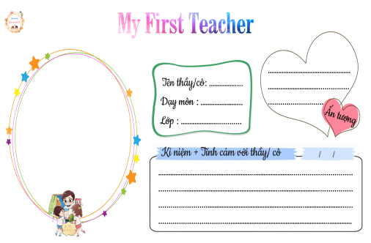
HOẠT ĐỘNG 2: HÌNH THÀNH KIẾN THỨC
Hoạt động 2.1. Đọc văn bản và tìm hiểu chung về tác giả, tác phẩm
Mục tiêu:
- Đọc phân vai văn bản
- Trình bày được những nét cơ bản về tác giả
- Nêu được xuất xứ, thể loại, ngôi kể, tác dụng của việc thay đổi ngôi kể
Tổ chức hoạt động | Hoạt động của học sinh | Kết quả/ Sản phẩm học tập
- GV hướng dẫn HS đọc phân vai nhân vật, cả lớp cùng đọc thầm theo, trong đó chú ý đến hộp chỉ dẫn  - GV tổ chức cho HS thảo luận theo kĩ thuật: THINK – PAIR – SHARE: Nêu những hiểu biết của em về tác giả (tuổi, quê quán, đề tài và phong cách sáng tác) và tác phẩm (xuất xứ ; ngôi kể và tác dụng của việc thay đổi ngôi kể)  - Giáo viên nhận xét, đánh giá, chốt kiến thức trên slide | - Tiến hành đọc phân vai theo hướng dẫn  - Suy nghĩ (Think) và chia sẻ cặp đôi (Pair), lưu ý dành nhiều thời gian cho phần tác dụng của việc thay đổi ngôi kể  - Học sinh nhận xét, bổ sung, đánh giá | I. Đọc văn bản và tìm hiểu chung về tác giả, tác phẩm  1. Đọc văn bản  2. Tìm hiểu chung về tác giả, tác phẩm  TÁC GIẢ  - Ai-tơ-ma-tốp (1928-2008) là nhà văn nổi tiếng người Cư-rơ-gư-dơ-xtan  - Đề tài sáng tác: Cuộc sống, thiên nhiên và con người quê hương  - Phong cách : Cô đọng, hàm súc và có nhiều cách tân trong nghệ thuật kể chuyện  TÁC PHẨM  - Xuất xứ: Trích truyện vừa “Người thầy đầu tiên”  - Ngôi kể: Thứ nhất  + Người họa sĩ xưng “tôi” ở phần (1) ,(4)  + An-tư-nai xưng “tôi”, “chúng tôi” ở phần (2),(3)  Sự thay đổi người kể chuyện: Tạo sự thay đổi giọng kể, khiến lời kể sinh động, đa dạng hơn + Gắn liền với 2 mạch truyện , tạo cái nhìn đa chiều, sâu sắc về nhân vật trung tâm.
Hoạt động 2.2. Khám phá văn bản
Mục tiêu: Đọc hiểu văn bản theo đặc trưng thể loại truyện vừa:
+ Nhận biết và nêu được tác dụng của sự thay đổi người kể chuyện trong đoạn trích
+ Nêu được cốt truyện chính của đoạn trích
+ Rút ra được đặc điểm tính cách của nhân vật thầy Đuy-sen và An-tư-nai qua các phương diện lời nói, cử chỉ, hành động, qua mối quan hệ với các nhân vật khác
Tổ chức hoạt động | Hoạt động của học sinh | Kết quả/ Sản phẩm học tập
- GV tổ chức cho HS làm việc nhóm bốn, đọc thầm văn bản và hoàn thiện Story Map  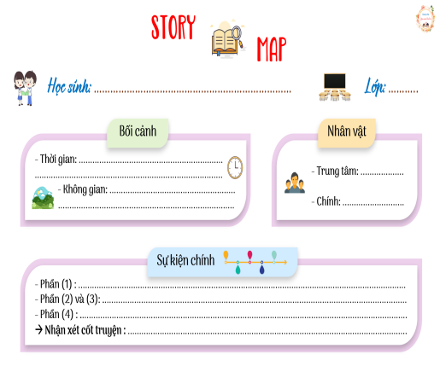  - GV chiếu video về vùng Cư-rơ-gư-dơ-xtan  - Giáo viên nhận xét, đánh giá, chốt trên slide  - GV dẫn chuyển ý phần 2  (1) AN-TƯ-NAI  - GV tổ chức cho HS làm việc nhóm bốn, đọc thầm văn bản và hoàn thiện Phiếu học tập sau:  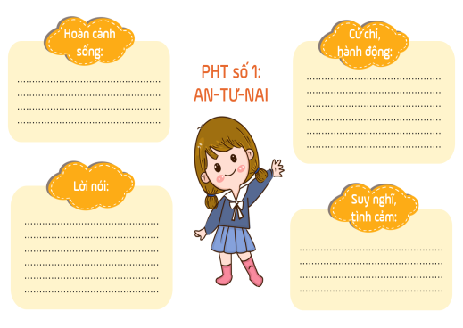  (2) THẦY ĐUY-SEN  - GV tổ chức cho HS làm việc nhóm bốn, đọc thầm văn bản và hoàn thiện Phiếu học tập sau:  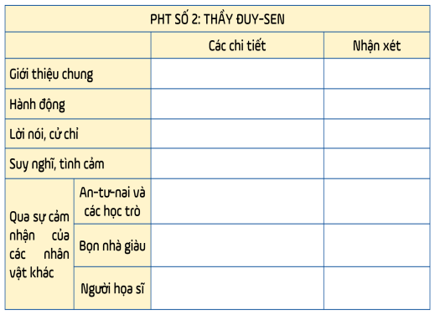  (3) NGƯỜI HỌA SĨ  - GV phát vấn: Ở phần (4), nhân vật người họa sĩ đã có những ý tưởng gì cho bức vẽ thầy Đuy-sen? Em ủng hộ ý tưởng nào của họa sĩ?  - GV chốt kiến thức trọng tâm | - HS làm việc nhóm, hoàn thiện Phiếu Story map ; Phiếu học tập và Trả lời câu hỏi của GV  - Học sinh nhận xét, bổ sung, đánh giá lẫn nhau  (1) và (2) HS chia làm các nhóm bốn, cùng hoàn thiện PHT  (3) HS suy nghĩ câu trả lời  - Dự kiến đáp án:  (1) AN-TƯ-NAI  * Hoàn cảnh sống:  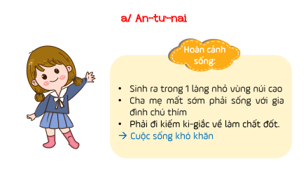  * Lời nói:  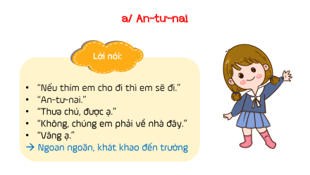  * Cử chỉ, hành động:  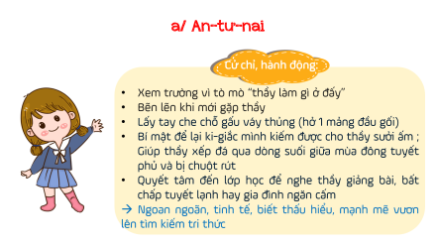  * Suy nghĩ, tình cảm:  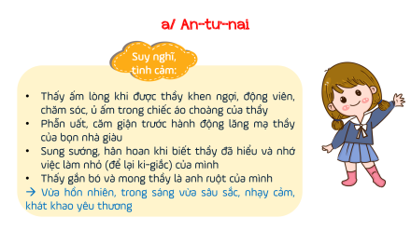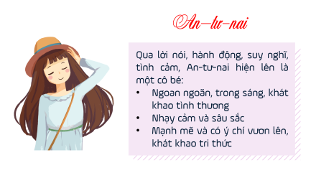  (2) THẦY ĐUY-SEN  * Giới thiệu chung:  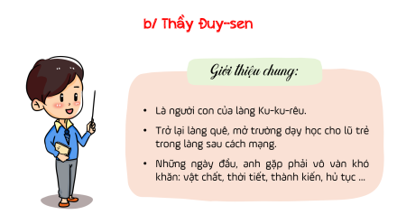  * Hành động:  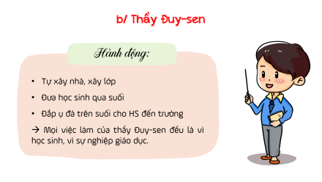  * Lời nói, cử chỉ:  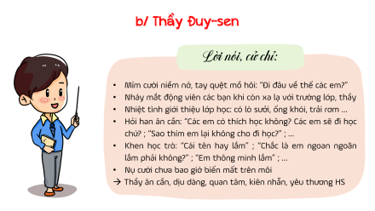  * Suy nghĩ, tình cảm:  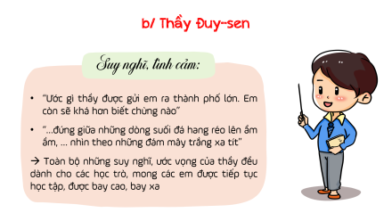  * Trong cảm nhận của nhân vật khác  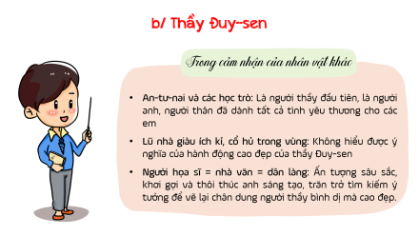  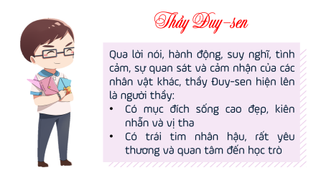  (3) NGƯỜI HỌA SĨ  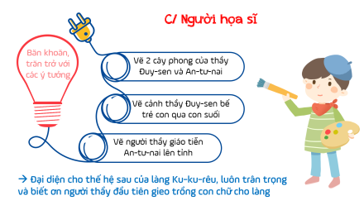 | II. Khám phá văn bản  1. Cốt truyện  * Bối cảnh  - Thời gian: Những năm đầu thế kỉ XX  - Không gian: Làng Ku-ku-rêu, 1 vùng quê miền  * Nhân vật  - Nhân vật trung tâm: Thầy Đuy-sen: Người thầy đầu tiên về làng dạy học, sau này trở thành người đưa thư của làng  - Nhân vật chính + người kể chuyện: An-tư-nai: Lứa học sinh đầu tiên của thầy Đuy-sen, sau này là viện sĩ, thành đạt ở thành phố ; Người họa sĩ: Thế hệ sau, chỉ biết đến thầy Đuy-sen qua bức thư của An-tư-nai  * Sự kiện chính  - Phần (1): Người họa sĩ giới thiệu về chuyến thăm quê và sau khi về thủ đô thì nhận được thư của viện sĩ An-tư-nai kể về “người thầy đầu tiên”  - Phần (2) và (3): Câu chuyện về người thầy đầu tiên qua lời kể của An-tư-nai  - Phần (4): Những suy tư, trăn trở của người họa sĩ muốn khắc họa hình ảnh đẹp của thầy Đuy-sen  * Nhận xét cốt truyện  - Kết cấu truyện lồng trong truyện giúp nội dung truyên tự nhiên, sâu sắc  - Dù 4 phần trong đoạn trích không liền mạch nhưng đều liên kết với nhau bởi hình tượng xuyên suốt là thầy Đuy-sen  2. Nhân vật  a/ An-tư-nai  Qua lời nói, hành động, suy nghĩ, tình cảm, An-tư-nai hiện lên là một cô bé:  - Ngoan ngoãn, trong sáng, khát khao tình thương  - Nhạy cảm và sâu sắc  - Mạnh mẽ và có ý chí vươn lên, khát khao tri thức  b/ Thầy Đuy-sen  Qua lời nói, hành động, suy nghĩ, tình cảm, sự quan sát và cảm nhận của các nhân vật khác, thầy Đuy-sen hiện lên là người thầy:  - Có mục đích sống cao đẹp, kiên nhẫn và vị tha  - Có trái tim nhân hậu, rất yêu thương và quan tâm đến học trò  c/ Người họa sĩ  Đại diện cho thế hệ sau của làng Ku-ku-rêu, luôn trân trọng và biết ơn người thầy đầu tiên gieo trồng con chữ cho làng

Hoạt động 2.3. Tổng kết
Tổ chức hoạt động | Hoạt động của học sinh | Kết quả/ Sản phẩm học tập
- GV hướng dẫn HS suy nghĩ, phát biểu ý kiến câu 7 SGK  - GV yêu cầu HS tổng kết kiến thức, kĩ năng qua sơ đồ tư duy | - HS trả lời  - HS khái quát kiến thức, kĩ năng qua sơ đồ tư duy | III. Tổng kết
HOẠT ĐỘNG 3: LUYỆN TẬP – TRẢI NGHIỆM
Mục tiêu: Hoàn thiện kiến thức vừa chiếm lĩnh được; rèn luyện kĩ năng áp dụng kiến thức mới để giải quyết các tình huống/vấn đề trong học tập.
Tổ chức hoạt động | Hoạt động của học sinh | Kết quả/ Sản phẩm học tập
GV tổ chức cho HS tham gia trò chơi “Chắp cánh ước mơ”:  - Dẫn: Một trận lũ lớn đã cuốn mất cây cầu gỗ nên các bạn nhỏ không thể đến trường. Các em hãy giúp thầy giáo tốt bụng xây một cây cầu mới bằng cách trả lời đúng các câu hỏi.  - Luật chơi:  + Trò chơi gồm 5 câu hỏi trắc nghiệm tương ứng với 5 bước làm cầu, giúp HS qua sông đến trường  + HS lựa chọn câu hỏi và trả lời câu hỏi  - Cách chơi ở Powerpoint:  + Bấm vào số để ra câu hỏi (mũi tên để trở về slide chính trò chơi – slide 38)  + Trả lời đúng thì bấm vào người thầy thợ mộc để 1 bậc cầu hiện ra  + Hết câu hỏi bấm vào logo để chuyển sang phần vận dụng  - GV quan sát, hỗ trợ.  - Giáo viên nhận xét, đánh giá | - HS suy nghĩ và viết đáp án vào bảng  - HS giơ bảng  - Học sinh nhận xét, bổ sung, đánh giá | - HS tích cực tham gia trò chơi  - Dự kiến sản phẩm:  1D – 2B – 3A – 4B – 5C
BỘ CÂU HỎI:
Câu 1. Câu văn nào thể hiện tình cảm trực tiếp của các em học sinh dành cho thầy Đuy-sen?
A. “Và tôi chỉ còn biết nuốt những giọt lệ căm uất đang trào lên, nóng hổi”.
B. “tôi mường tượng thấy thầy đang đứng trước mặt tôi,… nhìn theo những đám mây trắng xa tít…”.
C. “Chúng tôi tự nguyện đến trường, không ai phải xua chúng tôi đến cả.”
D. “…đám HS chúng tôi đứa nào cũng yêu mến thầy vì tấm lòng nhân từ, vì những ý nghĩ tốt lành, vì những ước mơ của thầy về tương lai chúng tôi”
Câu 2. Phương án nào KHÔNG đúng về hình ảnh người họa sĩ trong văn bản?
A. Đại diện cho những người làm nghệ thuật
B. Đại diện cho suy nghĩ của bà An-tư-nai ở thời điểm hiện tại
C. Là một nghệ sĩ đích thực đang trên con đường tìm kiếm cái đẹp.
D. Đại diện cho thế hệ sau - được tiếp cận với giáo dục hiện đại - của làng Ku-ku-rêu, thế hệ
Câu 3. Phương án nào KHÔNG phải đặc điểm của nhân vật An-tư-nai?
A. Nhút nhát, tự ti về hoàn cảnh của bản thân
B. Ngoan ngoãn, trong sáng, khát khao tình thương
C. Nhạy cảm và sâu sắc
D. Mạnh mẽ và có ý chí vươn lên, khát khao tri thức
Câu 4. Tác giả đã xây dựng hình ảnh thầy Đuy-sen có mục đích sống cao đẹp, nhân hậu và vị tha, rất yêu thương HS bằng các phương diện nào?
A. Qua lời nói, suy nghĩ, tình cảm, sự quan sát và cảm nhận của các nhân vật khác
B. Qua lời nói, hành động, suy nghĩ, tình cảm, sự quan sát và cảm nhận của các nhân vật khác
C. Qua lời nói, hành động, tình cảm, sự quan sát và cảm nhận của các nhân vật khác
D. Qua lời nói, hành động, suy nghĩ, sự quan sát và cảm nhận của các nhân vật khác
Câu 5. Đâu KHÔNG là thông điệp em có thể rút ra từ văn bản “Người thầy đầu tiên”?
A. Cần biết ơn và kính trọng các thầy/ cô giáo – những người đã có công ơn dạy dỗ mình nên người.
B. Dù ở trong hoàn cảnh tăm tối cũng luôn phải khát khao và hi vọng vào những điều tốt đẹp.
C. Cho dù nhà có nghèo đến đâu cũng phải cố gắng học hành vì đó là con đường duy nhất để thành công
D. Những đóng góp lớn lao, hi sinh cho cộng đồng sẽ luôn được trân trọng và tri ân
HOẠT ĐỘNG 4: VẬN DỤNG
Mục tiêu: Phát hiện các tình huống thực tiễn và vận dụng được các kiến thức, kĩ năng trong cuộc sống tương tự tình huống/vấn đề đã học.
Tổ chức hoạt động | Hoạt động của học sinh | Kết quả/ Sản phẩm học tập
GV giao BTVN: Em hãy vẽ/ quay video để giới thiệu cho cả lớp 1 người thầy vĩ đại mà em ngưỡng mộ | HS làm việc cá nhân tại nhà:  - Tìm đọc về những người thầy vĩ đại hoặc chính người thầy đã từng dạy em mà em ngưỡng mộ  - Vẽ / quay video giới thiệu lại người thầy đó  - Cá nhân HS up bài lên Padlet | Yêu cầu về nội dung và hình thức:  - Đúng hình thức  - Đúng chủ đề: người thầy vĩ đại

DẶN DÒ
- HS hoàn thành bài tập
- HS chuẩn bị nội dung: Thực hành Tiếng việt

Ngày soạn :
Tiết 35:
THỰC HÀNH TIẾNG VIỆT 2
(PHÓ TỪ)

HOẠT ĐỘNG 1: KHỞI ĐỘNG
Mục tiêu:
- Tích cực hóa vốn từ của HS qua trò chơi khởi động.
- Tạo tâm thế tích cực, hứng khởi cho học sinh tiếp nhận bài mới.
Tổ chức hoạt động | Hoạt động của học sinh | Kết quả/ Sản phẩm học tập
- GV tổ chức cho 4 nhóm HS tham gia hoạt động gợi vấn đề ở đầu tiết mang tên « Úm ba la … »  - Nhiệm vụ: Điền thêm 3 từ vào câu văn “Tôi … ăn cơm” với các từ sau: đã, đang, sắp Chỉ ra sự khác biệt ở ba câu? | - HS tham gia trò chơi | - HS điền các từ phù hợp và giải thích sự khác biệt:  + Tôi đã ăn cơm (sự việc đã diễn ra)  + Tôi đang ăn cơm (sự việc đang diễn ra)  + Tôi sẽ ăn cơm (sự việc sắp diễn ra)
HOẠT ĐỘNG 2: CỦNG CỐ KIẾN THỨC
Mục tiêu:
- Nhận biết phó từ và phân loại phó từ.
- Nắm được những cách sử dụng phó từ thông dụng.
Tổ chức hoạt động | Hoạt động của học sinh | Kết quả/ Sản phẩm học tập
(1) GV tổ chức cho HS Thảo luận nhóm cặp, hoàn thiện PHT số 1  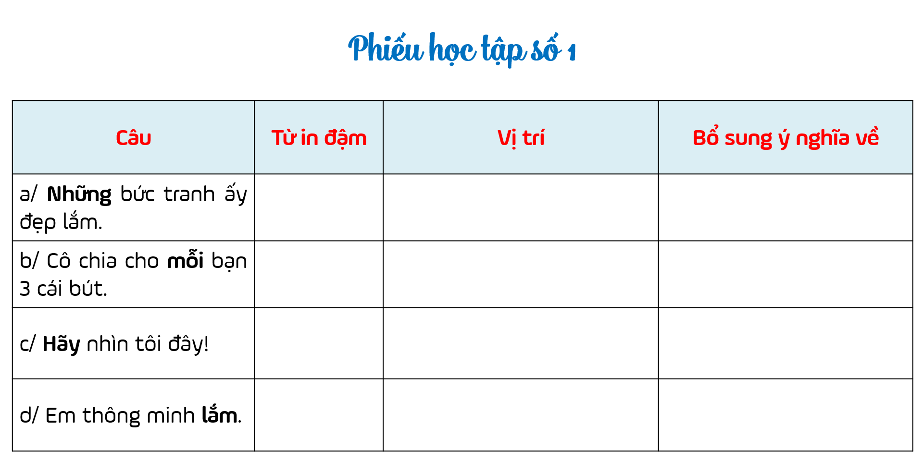  (2) GV chốt và hỏi: Những từ in đậm trên gọi là phó từ. Vậy dựa vào PHT số 1 và phần tìm hiểu ở nhà, em hãy cho biết, phó từ là gì?  (3) GV tổ chức cho HS Thảo luận nhóm cặp, hoàn thiện PHT số 2  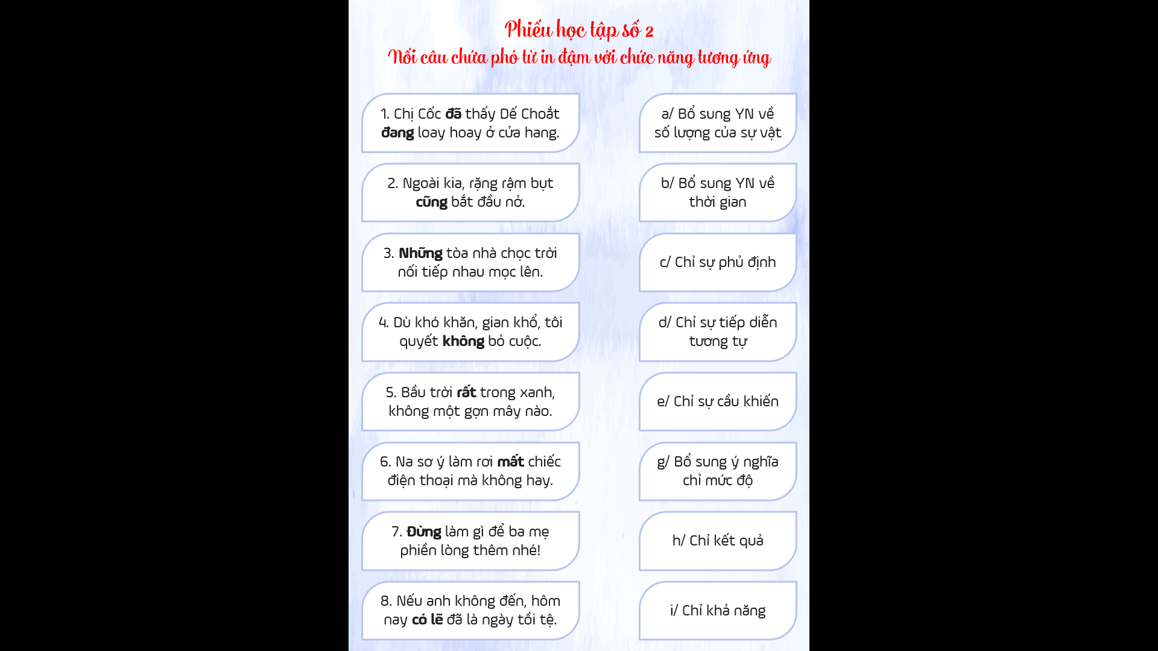  - GV chốt và hỏi: Dựa vào PHT số 2 và phần tìm hiểu ở nhà, em hãy cho biết, có những loại phó từ nào? | - HS trao đổi ý kiến theo nhóm đôi.  - Đại diện một số nhóm trình bày.  - Nhóm khác nhận xét, bổ sung.  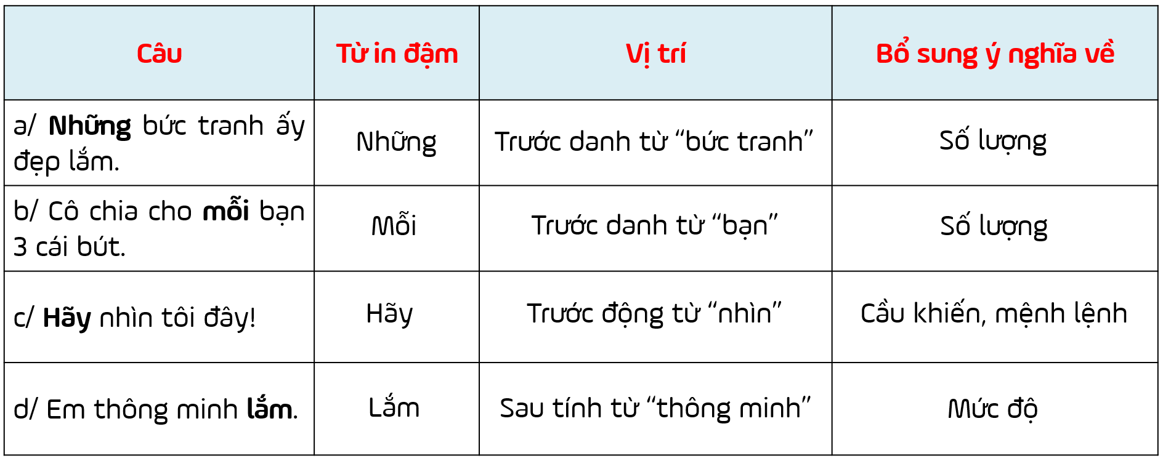  - HS trả lời cá nhân.  - HS trao đổi ý kiến theo nhóm đôi.  - Đại diện một số nhóm trình bày.  - Nhóm khác nhận xét, bổ sung.  1-b ; 2-d ; 3-a ;  4-c ; 5-g ; 6-h ;  7-e ; 8-i  - HS trả lời cá nhân. | 1. Khái niệm phó từ  (1)  - Phó từ (Phụ từ, từ kèm) là các từ đứng trước hoặc sau và bổ nghĩa cho các danh từ, tính từ, động từ.  2. Phân loại phó từ  • Phó từ bổ sung ý nghĩa về số lượng của sự vật: những, các, mọi, mỗi, từng , tất cả, …  • Phó từ chỉ ý nghĩa thời gian: đã, sẽ, đang, từng, vừa, mới, sắp, …  • Phó từ chỉ sự tiếp diễn tương tự: vẫn, cứ, còn , lại, đều, cũng, …  • Phó từ chỉ sự phủ định: không, chưa, chẳng, …  • Phó từ chỉ sự cầu khiến: hãy, chớ, đừng, …  • Phó từ chỉ mức độ: rất, quá, lắm, hơi, cực kì, …  • Phó từ chỉ kết quả: mất, đi, ra, …  • Phó từ chỉ khả năng: được, có lẽ, có thể, …
HOẠT ĐỘNG 3: LUYỆN TẬP
Mục tiêu:
- Chỉ ra được phó từ và nêu được tác dụng
- Nêu được tác dụng của việc lặp lại phó từ
Tổ chức hoạt động | Hoạt động của học sinh | Kết quả/ Sản phẩm học tập
- GV tổ chức cho HS trả lời câu hỏi SGK = cách tham gia 2 vòng chơi: “Nhanh tay lẹ mắt” và “Siêu sao phó từ”  VÒNG 1: Nhanh tay, lẹ mắt  - Luật chơi:  + GV chiếu các câu chứa phó từ  + Nhóm HS tìm + Cho biết phó từ bổ sung ý nghĩa gì  + Nhóm nào trả lời đúng nhiều nhất sẽ thắng Vòng 1  - Bộ câu hỏi:  (1) Tôi nghĩ không phải chỉ riêng bà con trong làng mà nói chung mọi người, nhất là lứa tuổi trẻ, đều cần biết câu chuyện này.  (2) Những lúc ấy, thầy Đuy-sen đã bế các em qua suối.  (3) Tuy chúng tôi còn bé, nhưng tôi nghĩ rằng lúc đó chúng tôi đều đã hiểu được những điều ấy.  (4) Và tôi không nghĩ ra được cách gì hơn là thay mặt bà An-tư-nai Xu-lai-ma-nô-va để kể hết chuyện này.  (5) Các em ghé vào đây xem là hay lắm, các em chả sẽ học tập ở đây là gì?  (6) Chúng tôi cũng đứng dậy cõng những bao ki-giắc lên lưng và rảo bước về làng.  (7) An-tư-nai, cái tên hay quá, mà em thì chắc là ngoan lắm phải không?  VÒNG 2: Siêu sao phó từ  - Luật chơi:  + GV chiếu đoạn văn chứa phó từ được lặp lại nhiều lần  + Nhóm HS cho biết tác dụng của việc lặp lại phó từ  + Nhóm nào trả lời đúng và nhanh nhất sẽ thắng V2  - Đoạn văn:  Và những khi ấy tôi nghĩ: Hãy nhìn đi, hãy nghiên cứu, chọn lọc. Hãy vẽ hai cây phong của Đuy-sen và An-tư-nai, chính hai cây phong đã cho tuổi thơ của mày bất nhiêu giây phút sướng vui, mặc dù mày không biết rõ sự tích của chúng. Hãy vẽ một đứa bé đi chân không, da rám nắng. Nó trèo lên cao, thật là cao và ngồi lên một cành phong, đôi mắt hân hoan nhìn vào cõi xa xăm kì ảo.  [...] Nếu không, thì hãy vẽ người thầy giáo tiễn An-tư-nai lên tỉnh. Mày còn nhớ khi ông cất tiếng gọi An-tư-nai lần cuối cùng! Hãy vẽ một bức tranh như thế, sao cho bức tranh ấy giống như tiếng gọi của Đuy-sen mà đến nay An-tư-nai vẫn còn nghe vẳng lại, sẽ vang dội mãi trong lòng mỗi người.  - Giáo viên nhận xét, đánh giá, trao thưởng. | - HS ngồi quây theo nhóm để tham gia trò chơi  - Viết đáp án vào bảng / A4  - HS giơ đáp án  - HS nhận xét, bổ sung, đánh giá | VÒNG 1  (1) Phó từ “mọi” bổ sung ý nghĩa về số lượng cho danh từ “người”  (2)  → Phó từ “Những” bổ sung ý nghĩa về số lượng cho danh từ “lúc ấy”  → Phó từ “đã” bổ sung ý nghĩa về thời gian  → Phó từ “các” bổ sung ý nghĩa về số lượng cho danh từ “em”  (3)  → Phó từ “đã” bổ sung ý nghĩa về thời gian.  → Phó từ “những” bổ sung ý nghĩa về số lượng cho danh từ “điều ấy”.  (4)  → Phó từ “không” bổ sung ý nghĩa phủ định cho động từ “nghĩ”  → Phó từ “ra”, “được” bổ sung ý nghĩa chỉ kết quả của hành động “nghĩ”  (5)  → Phó từ “lắm” bổ sung ý nghĩa chỉ mức độ cho tính từ “hay”  → Phó từ “chả” bổ sung ý nghĩa phủ định cho động từ “học tập”  → Phó từ “sẽ” bổ sung ý nghĩa về thời gian tương lai cho động từ “học tập”  (6) Phó từ “cũng” bổ sung ý nghĩa tiếp diễn tương tự cho động từ “đứng dậy”  (7)  → Phó từ “quá” bổ sung ý nghĩa mức độ cho tính từ “hay”.  → Phó từ “lắm” bổ sung ý nghĩa mức độ cho tính từ “ngoan”.  VÒNG 2  • Phó từ “hãy” xuất hiện 6 lần  • Đứng trước các động từ: nhìn; nghiên cứu, chọn lọc; vẽ  • Bổ sung ý nghĩa cầu khiến, thuyết phục, động viên làm việc gì đó.  • Tạo nhịp điệu nhanh, gấp, xúc động mạnh  • Cho thấy những suy tư, trăn trở của người họa sĩ khi muốn sáng tác tranh để ghi lại câu chuyện xúc động về người thầy Đuy-sen

DẶN DÒ
- HS hoàn thành bài tập
- HS chuẩn bị nội dung tiết sau: Quê hương

Ngày soạn
Tiết 36:
VĂN BẢN 3: QUÊ HƯƠNG (1 tiết)
HOẠT ĐỘNG 1: KHỞI ĐỘNG
Mục tiêu:
- Chia sẻ phiếu "My First Teacher" đã làm ở nhà
- Tạo hứng thú cho học sinh kết nối vào nội dung bài học
Tổ chức hoạt động |  | Hoạt động của học sinh | Kết quả/ Sản phẩm học tập
(1) GV tổ chức cho HS tham gia trò chơi “Nhanh như chớp”  - Luật chơi:  + Đọc thầm các đoạn thơ  + Điền khuyết vào chỗ trống  + Viết và giơ đáp án thật nhanh  - Bộ câu hỏi:  1.  Anh đi anh nhớ ………….  Nhớ canh rau muống nhớ cà dầm tương  Nhớ ai dãi nắng dầm sương  Nhớ ai tát nước bên đường hôm nao.  2.  Quê hương là …………….  Cho con trèo hái mỗi ngày  Quê hương là đường đi học  Con về rợp bướm vàng bay  3.  Quê hương tôi có .…………… xanh biếc  Nước gương trong soi tóc những hàng tre  Tâm hồn tôi là một buổi trưa hè  Tỏa nắng xuống lòng sông lấp loáng  4.  Quê hương là một tiếng ve  Lời ru của mẹ trưa hè à ơi  Dòng sông con nước đầy vơi  …. là một góc trời tuổi thơ  (2) GV hỏi: Những câu thơ, ca dao trên gợi đến điều gì? Cảm xúc của em về điều đó?  - GV dẫn dắt vào bài: Quê hương- hai chữ thôi nhưng gợi cho ta biết bao cảm xúc. Có người, quê hương là bát canh rau muống, trái cà dầm tương. Có người, quê hương là chùm khế ngọt, là con đường, là dòng sông ngọt ngào. Với nhà thơ Tế Hanh- người được gọi là nhà thơ của quê hương thì quê hương hiện ra đó chính là hình ảnh làng chài bình dị nhưng khỏe khoắn....Cô trò chúng ta sẽ tìm hiểu điều này trong bài học hôm nay: Bài thơ Quê hương |  | - HS tham gia trò chơi  - HS trả lời cá nhân | Dự kiến đáp án:  Quê nhà ;  Chùm khế ngọt ;  Con sông ;  Quê hương
HOẠT ĐỘNG 2: HÌNH THÀNH KIẾN THỨC
Hoạt động 2.1. Đọc văn bản và tìm hiểu chung về tác giả, tác phẩm
Mục tiêu:
- Đọc diễn cảm bài thơ
- Trình bày được những nét cơ bản về tác giả
- Nêu được xuất xứ, thể loại, ngôi kể, tác dụng của việc thay đổi ngôi kể
Tổ chức hoạt động |  | Hoạt động của học sinh | Kết quả/ Sản phẩm học tập
- GV hướng dẫn HS đọc đồng thanh văn bản ; Giọng đọc chủ đạo: Tha thiết, trìu mến  - GV phát vấn: Nêu những nét hiểu biết về tác giả và tác phẩm  - GV nhận xét, đánh giá, chốt kiến thức trên slide |  | - Tiến hành đọc đồng thanh theo hướng dẫn  - HS suy nghĩ và trả lời câu hỏi | I. Đọc văn bản và tìm hiểu chung  1. Đọc văn bản  2. Tìm hiểu chung về tác giả, tác phẩm  TÁC GIẢ  - Trần Tế Hanh (1921 – 2009)  - - Quê: Làng chài ven biển tỉnh Quảng Ngãi  - - Đề tài: Con người và cuộc sống quê hương  - - Phong cách thơ: Giản dị, chân thành, giàu hình ảnh, cảm xúc  TÁC PHẨM  - - Xuất xứ: In trong tập Nghẹn ngào (1939) ; In lại trong tập Hoa niên (1945)  - - Hoàn cảnh sáng tác: Sáng tác năm 1939, lúc nhà thơ mới 18 tuổi đang học ở Huế, rất nhớ nhà, nhớ quê.  - Thể loại: Thơ tám chữ
Hoạt động 2.2. Khám phá văn bản
Mục tiêu: Đọc hiểu văn bản theo đặc trưng thể loại thơ:
+ Nhận biết và nêu được những nét độc đáo của bài thơ thể hiện qua từ ngữ, hình ảnh, vần, nhịp, biện pháp tu từ
+ Phân tích được cảnh đoàn thuyền đánh cá ra khơi và trở về
+ Rút ra được tình cảm, cảm xúc của tác giả với quê hương thể hiện qua ngôn ngữ thơ
Tổ chức hoạt động |  | Hoạt động của học sinh | Kết quả/ Sản phẩm học tập
- GV nhắc lại sơ đồ đọc hiểu văn bản thơ:  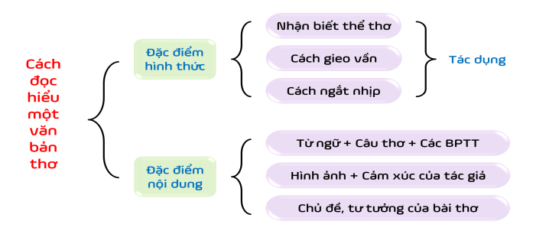  - GV tổ chức cho HS làm việc nhóm cặp, đọc thầm văn bản và hoàn thiện PHT số 1  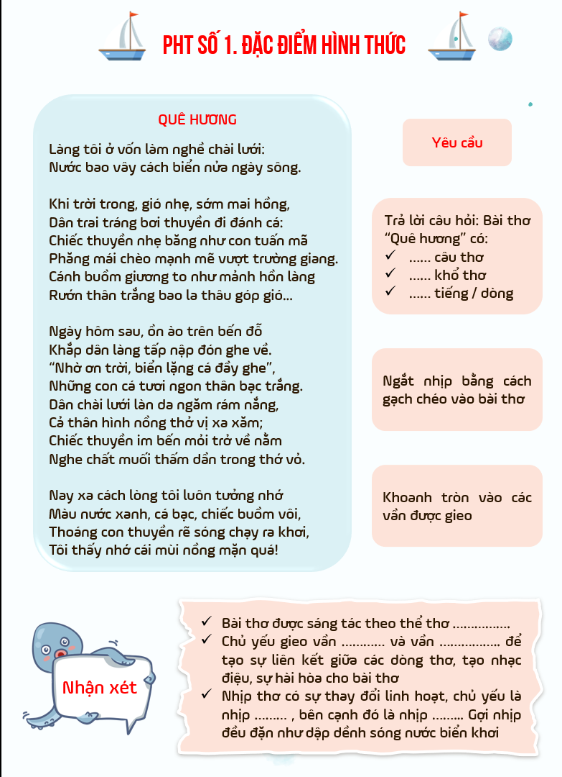  - GV nhận xét, đánh giá, chốt trên slide  - GV chiếu sơ đồ mạch cảm xúc gồm 3 phần:  + 2 câu đầu: Giới thiệu chung về làng quê  + 14 câu tiếp: Bức tranh lao động của làng chài  + Còn lại: Nỗi nhớ quê hương của tác giả  - GV tổ chức cho HS đóng vai làm Tế Hanh, giới thiệu về làng quê của mình theo mẫu PHT số 2:  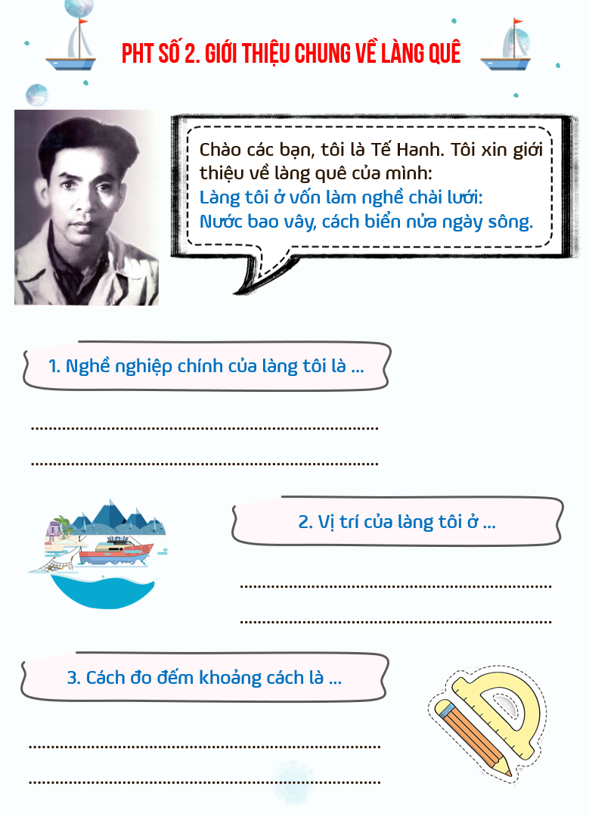  - GV nhận xét, chốt  - GV tổ chức cho HS làm việc nhóm 4, hoàn thiện PHT số 3:  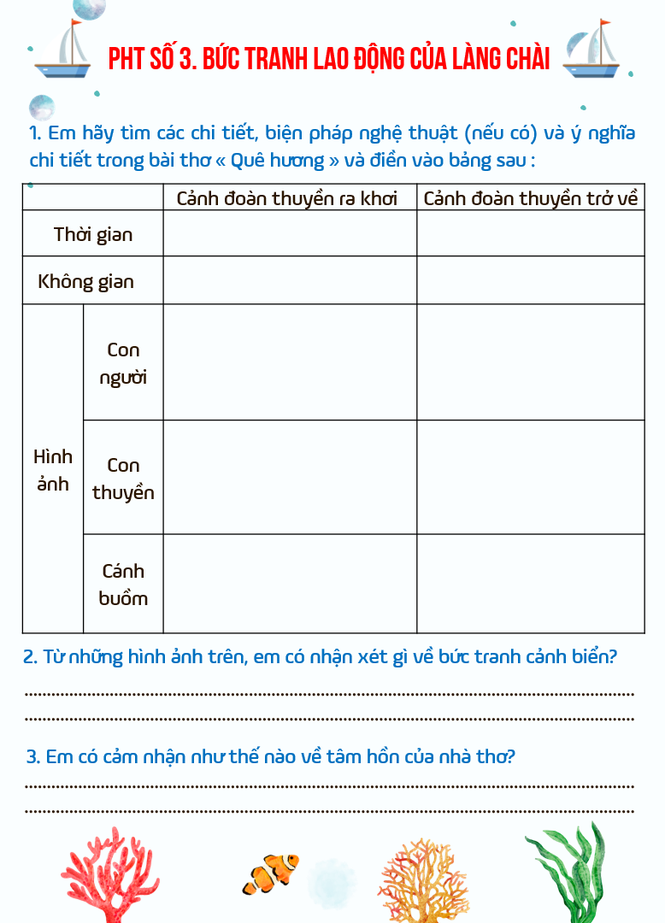  - GV nhận xét, chốt slide, ghi bảng  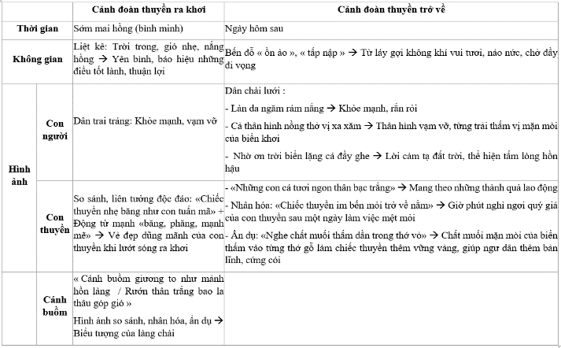  - GV tổ chức cho HS làm việc nhóm cặp, hoàn thiện PHT số 4:  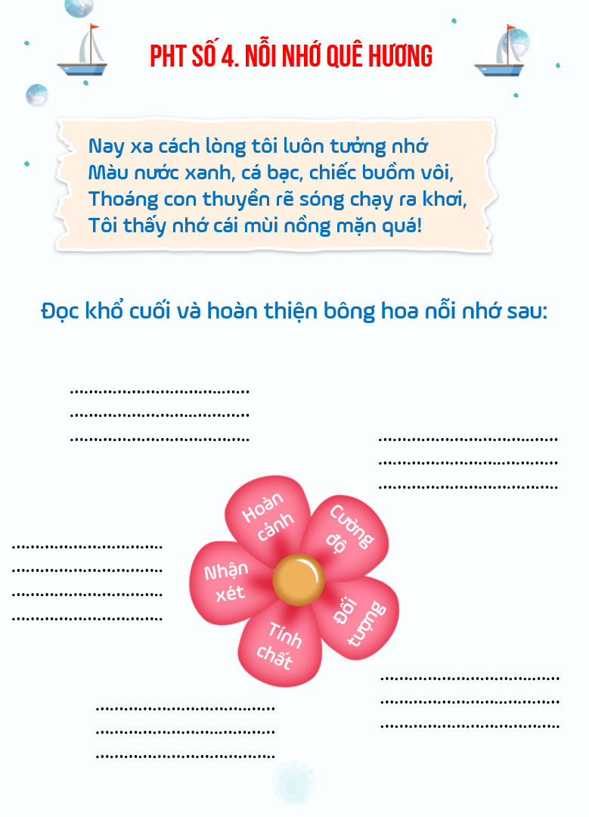  - GV nhận xét, chốt |  | - HS theo dõi  - HS thảo luận nhóm, đại diện nhóm trình bày, nhóm khác nhận xét, bổ sung.  - HS quan sát  - HS đóng vai Tác giả giới thiệu về làng quê theo mẫu PHT 2  - HS khác nhận xét, bổ sung  - HS thảo luận nhóm, đại diện nhóm trình bày, nhóm khác nhận xét, bổ sung.  - HS thảo luận nhóm, đại diện nhóm trình bày, nhóm khác nhận xét, bổ sung. | II. Khám phá văn bản  1. Đặc điểm hình thức  - Bài thơ được sáng tác theo thể thơ tám chữ  - Chủ yếu gieo vần chân và vần liền để tạo sự liên kết giữa các dòng thơ, tạo nhạc điệu, sự hài hòa cho bài thơ  - Nhịp thơ có sự thay đổi linh hoạt, chủ yếu là nhịp 3/5 , bên cạnh đó là nhịp 3/2/3 gợi nhịp đều đặn như dập dềnh sóng nước biển khơi  2. Đặc điểm nội dung  a. Giới thiệu chung về làng quê  - Nghề nghiệp chính: “vốn làm nghề chài lưới” ; từ “vốn” nghề truyền thống, lâu đời  - Vị trí: trung tâm sóng nước (mở đầu câu thơ là “nước”, giữa là “biển”, kết là “sông”)  - Cách tính độ dài dân dã: “cách biển nửa ngày sông” (lấy thời gian để đếm không gian)  b. Bức tranh lao động làng chài  - Cảnh đoàn thuyền đánh cá ra khơi được khắc họa đầy sống động, mạnh mẽ, khoáng đạt và lãng mạn. Những người dân làng chài yêu lao động, có tâm hồn phóng khoáng, lãng mạn và tình cảm gắn bó sâu nặng với quê hương.  - Cảnh đoàn thuyền đánh cá trở về được khắc họa với không khí sôi nổi, tươi vui. Người dân chài hiện lên vừa chân thực, bình dị vừa lãng mạn, rắn rỏi, phóng khoáng.  → Tâm hồn tinh tế, sự tự hào và tình yêu quê hương sâu nặng của nhà thơ  c. Nỗi nhớ quê hương  - Hoàn cảnh: “Nay xa cách” Vừa thể hiện khoảng cách thời gian (quá khứ - hiện tại) và không gian (quê người – quê nhà)  - Cường độ: “luôn tưởng nhớ” + điệp từ “nhớ” Quê hương luôn thường trực trong lòng thi sĩ  - Đối tượng: Liệt kê hình ảnh gần gũi, thân thương của làng quê (nước, cá, buồm, thuyền) ; Màu sắc (xanh, bạc, vôi) ; Hương vị (mùi nồng mặn)  - Tính chất: Từ cảm thán “quá!” Nỗi nhớ mãnh liệt, trào dâng, không ngôn từ nào diễn tả hết được  Tác giả gắn bó sâu sắc với quê hương, quê hương luôn sống mãi trong lòng tác giả.
Hoạt động 2.3. Tổng kết
Mục tiêu: Xác định được đề tài, chủ đề, nghệ thuật của bài thơ
Tổ chức hoạt động |  | Hoạt động của học sinh | Kết quả/ Sản phẩm học tập
- GV tổ chức cho HS tham gia hoạt động ghép nối  - Ghép các nội dung vào 3 cột: Đề tài, Chủ đề, Nghệ thuật phù hợp  - Bộ mảnh ghép:  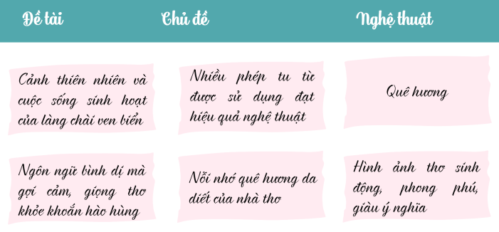 |  | - HS ghép nối nhanh vào nháp  - HS chia sẻ | III. Tổng kết  Đề tài: Quê hương  Chủ đề  - Khung cảnh thiên nhiên và cuộc sống sinh hoạt của làng chài ven biển  - Nỗi nhớ quê hương da diết của nhà thơ  Nghệ thuật  - Ngôn ngữ bình dị mà gợi cảm, giọng thơ khỏe khoắn hào hùng  - Hình ảnh thơ sinh động, phong phú, giàu ý nghĩa  Nhiều phép tu từ được sử dụng đạt hiệu quả nghệ thuật
HOẠT ĐỘNG 3: LUYỆN TẬP – TRẢI NGHIỆM
Mục tiêu: Hoàn thiện kiến thức vừa chiếm lĩnh được; rèn luyện kĩ năng áp dụng kiến thức mới để giải quyết các tình huống/vấn đề trong học tập.
Tổ chức hoạt động |  | Hoạt động của học sinh | Kết quả/ Sản phẩm học tập
GV tổ chức cho HS tham gia trò chơi “Cánh buồm tri thức”:  - Luật chơi:  + Trò chơi gồm 8 câu thuyền tương ứng với 8 câu hỏi trắc nghiệm liên quan đến nội dung bài học  + HS lựa chọn câu hỏi và trả lời câu hỏi  - Cách chơi ở Powerpoint:  + Bấm số 1-2-3… để ra câu hỏi.  + Trả lời xong câu hỏi thì bầm vào cánh buồm ở trước câu hỏi để trở về slide chính (Slide 39).  + Trả lời hết câu hỏi sẽ bấm vào logo để chuyển sang hoạt động tiếp theo |  | - HS suy nghĩ và viết đáp án vào bảng  - HS giơ bảng  - Học sinh nhận xét, bổ sung, đánh giá | 1A – 2C – 3B – 4D – 5C – 6D – 7A – 8B
BỘ CÂU HỎI:
Câu 1. Đâu không là ý đúng về đặc điểm hình thức của bài thơ “Quê hương”?
A. Viết theo thể thơ 7 chữ
B. Gieo vần chân, vần liền tạo sự liên kết và nhạc điệu cho bài
C. Ngắt nhịp chủ đạo 3/5, kết hợp linh hoạt với nhịp 3/2/3
D. Nhịp linh hoạt, đều đặn tạo cảm giác dập dềnh như sóng nước biển khơi
Câu 2: Đâu không là ý mà tác giả đã giới thiệu về làng chài quê mình?
A. Nghề truyền thống làm chài lưới
B. Làng ở trung tâm sóng nước
C. Là một làng chài rộng lớn và giàu có
D. Làng cách biển nửa ngày sông
Câu 3: Bài thơ “Quê hương” được rút trong tập thơ nào của tác giả Tế Hanh?
A. Tập thơ “Gửi miền Bắc” (1955)
B. Tập thơ “Nghẹn ngào” (1939) sau đó được in lại trong tập “Hoa niên” (1945)
C. Tập thơ “Hai nửa yêu thương” (1963)
D. Tập thơ “Khúc ca mới” (1966)
Câu 4: Đâu không là hình ảnh của con người khi đoàn thuyền đánh cá trở về?
A. Làn da ngăm rám nắng
B. Cả thân hình nồng thở vị xa xăm
C. Tấp nập đón ghe về
D. Dân trai tráng, khỏe mạnh
Câu 5: Đâu là hình ảnh con thuyền đánh cá khi ra khơi?
A. Mỏi mệt, nằm lặng yên bên bến
B. Chất muối thấm dần trong thớ vỏ
C. Mạnh mẽ, băng như con tuấn mã
D. Giương to như mảnh hồn làng, thâu góp gió
Câu 6: Đâu không là ý đúng khi nói về tình cảm, tâm hồn nhà thơ Tế Hanh qua bài “Quê hương”?
A. Tâm hồn tinh tế, nhạy cảm
B. Luôn tự hào về quê hương
C. Gắn bó sâu sắc và luôn nhớ quê
D. Luôn thường trực nỗi buồn thương man mác khi nhớ về quê
Câu 7: Đâu là thông điệp em có thể rút ra qua bài thơ “Quê hương”?
A. Dù có đi xa đến đâu cũng luôn nhớ về quê hương với tình yêu và nỗi nhớ da diết.
B. Yêu lao đông, chăm chỉ và cần cù trong lao động.
C. Sống hòa mình với thiên nhiên, yêu và lắng nghe nhịp thở của thiên nhiên.
D. Luôn mạnh mẽ, nghị lực và kiên nhẫn trong bất kì nghịch cảnh nào.
Câu 8: Nằm trong chủ đề “Cội nguồn yêu thương”, vậy đâu là cội nguồn yêu thương mà ta thấy được từ bài thơ “Quê hương” ?
A. Tình yêu gia đình chân thành
B. Tình yêu quê hương tha thiết
C. Tình yêu thiên nhiên bất diệt
D. Tình yêu đất nước mãnh liệt
HOẠT ĐỘNG 4: VẬN DỤNG
Mục tiêu: Phát hiện các tình huống thực tiễn và vận dụng được các kiến thức, kĩ năng trong cuộc sống tương tự tình huống/vấn đề đã học.
Tổ chức hoạt động | Hoạt động của học sinh |  | Kết quả/ Sản phẩm học tập
GV giao BTVN: Là một học sinh hiện đại, em thể hiện tình yêu thiên nhiên, quê hương, đất nước bằng những hành động, việc làm cụ thể nào? Hãy vẽ poster tuyên truyền về những việc làm, hành động đó nhé! | HS làm việc cá nhân tại nhà:  - Cá nhân HS up bài lên Padlet |  | - Luôn giữ gìn vệ sinh môi trường;  - Sử dụng tiết kiệm các nguồn tài nguyên;  - Hạn chế sử dụng chai lọ nhựa, bao bì ni lông;  - Chăm ngoan, học giỏi để xây dựng đất nước...

DẶN DÒ
- HS hoàn thành bài tập
- HS chuẩn bị nội dung: Viết bài văn phân tích đặc điểm nhân vật trong một tác phẩm văn học

Ngày soạn
Tiết 37,38,39
VIẾT ( 3 tiết)
VIẾT BÀI VĂN
PHÂN TÍCH ĐẶC ĐIỂM NHÂN VẬT TRONG MỘT TÁC PHẨM VĂN HỌC
Tiến trình dạy học
1. Ổn định: sĩ số
2. Kiểm tra bài cũ:
3. Bài mới:
Hoạt động của GV- HS | Dự kiến sản phẩm
* Hoạt động 1: Tìm hiểu kiểu bài  +Trong bài học 3 với chủ đề “Cội nguồn yêu thương” các em đã được học những văn bản nào?  HS: Vừa nhắm mắt vừa mở cửa sổ, Người thầy đầu tiên, Quê hương  + Nhìn vào bức tranh em hãy kể tên các nhân vật trong văn bản?  HS trả lời: nv “tôi” trong vb “ vừa nhắm mắt vừa mở cửa sổ, thầy Đuy-Sen trong VB “ người thầy đầu tiên”  - Từ chia sẻ của HS, GV dẫn dắt vào bài học mới:  Mỗi nhân vật trong tác phẩm văn học là 1 thế giới riêng với những đặc điểm hình dáng, tính tình khác nhau. Mỗi nhân vật cũng gợi ra cho chúng ta nhiều liên tưởng thú vị. Bài học hôm nay sẽ giúp chúng ta hình dung kĩ hơn về các nhân vật đó. Tiết ...: Viết bài văn phân tích đặc điểm nhân vật trong một tác phẩm văn học  *Hoạt động 2: Yêu cầu đối với bài văn phân tích đặc điểm nhân vật trong một tác phẩm văn học  ? Em hiểu thế nào là phân tích đặc điểm nhân vật?  HS: Phân tích đặc điểm nhân vật là chỉ ra được đặc điểm của nhân vật dựa trên các bằng chứng trong tác phẩm.  ? Vậy khi viết bài văn phân tích nhân vật em sẽ sử dụng ngôi kể thứ mấy ?  - HS tiếp nhận nhiệm vụ học tập.  - HS tập trung qua chú ý, lắng nghe.  - HS: thứ nhất  ? Tác dụng của ngôi kể này ?  - HS: Tác dụng giúp người viết phân tích được 1 cách khái quát về nhân vật.  *Hoạt động 3: Đọc và phân tích bài mẫu tham khảo.  - GV yêu cầu 1 đến 2 HS đọc nối tiếp văn bản tham khảo chú ý các ô chữ nhật chuyển mầu xanh trong quá trình đọc  - HS tiếp nhận nhiệm vụ học tập.  - HS tập trung quan sát, chú ý, lắng nghe.  - HS đọc nối tiếp văn bản  ? Em hãy nhận xét phần đọc của bạn?  - HS nhận xét bài đọc của bạn  - GV nhận xét phần đọc của HS  Thời gian tìm nội dung: 3 phút  Các nhóm báo cáo kết quả, HS lắng nghe, bổ sung nhận xét  GV chiếu đáp án  ? Nhân vật chính là ai?  ? Em hãy chỉ ra được đặc điểm của nhân vật trong bài phân tích?  - HS tập trung quan sát, chú ý, lắng nghe  - HS suy nghĩ và trả lời cá nhân  - HS tập trung quan sát, chú ý, lắng nghe, ghi chép.  ? Nghệ thuật xây dựng nhân vật của nhà văn?  ? Em hãy xác định bố cục và nêu nhiệm vụ từng phần của bài văn?  - GV mời HS trả lời câu hỏi.  + GV gọi HS khác nhận xét, bổ sung câu trả lời của bạn.  GV nhấn mạnh: Qua phần này yêu cầu các em phải phân tích được nhân vật từ các sự việc được xác định và nắm được bố cục bài văn phân tích đặc điểm nhân vật. Đồng thời người viết phải sử dụng các chi tiết phân tích nhân vật về ngoại hình, hành động, tính cách, suy nghĩ. Bài viết phải thể hiện được cảm xúc của người viết.  Để rèn kĩ năng viết các em chuyển sang phần III…..  * Hoạt động 4: Thực hành viết theo các bước.  GV: Để viết một bài văn nói chung, một bài văn phân tích nhân vật các em cần phải trải qua những bước nào?  HS: Trả lời:  B1: Trước khi viết  - Lựa chọn đề tài  - Tìm ý  - Lập dàn ý  B2: Viết bài  B3: Chỉnh sửa bài viết  GV: Chúng ta sẽ đi vào từng bước.  - Bước 1: Trước khi viết  ? em hãy lựa chọn nhân vật trong 1 tác phẩm cụ thể.  - HS tập trung quan sát, chú ý, lắng nghe  - GV: Trên đây là bước lựa chọn đề tài bây giờ chúng ta chuyển sang bước tìm ý  - GV hướng dẫn học sinh cách tìm ý theo các cách như sau:  + Xác định các đặc điểm liên quan đến nhân vật như: ngoại hình, tính cách, hành động, lời nói, cử chỉ, suy nghĩ...  Trên đây là các cách tìm ý cho một bài văn  - HS tập trung chú ý, lắng nghe  ? Dựa vào bài văn tham khảo ở tiết trước. Em hãy nhắc lại bố cục của một bài văn? Nhiệm vụ của từng phần?  - HS nhận nhiệm vụ  - HS trả lời: 3 phần  ? Lập dàn ý theo bố cục ba phần: MB -> TB -> KB  ? Mục đích viết là gì? Người đọc của em là ai?  GV hướng dẫn học sinh: lập dàn ý ra vở để chuẩn bị cho tiết viết bài sau.  - Nhấn mạnh những yếu tố quan trọng  - Nhấn mạnh dàn ý của bài văn phân tích đặc điểm nhân vật  - HS lắng nghe, suy nghĩ, trả lời  - HS khác bổ sung ý kiến  - HS nghe, ghi chép  - HS lập dàn ý chi tiết cho bài viết theo gợi ý (về nhà) | I. Giới thiệu bài  II. Yêu cầu đối với bài văn phân tích đặc điểm nhân vật trong một tác phẩm văn học  1- Ngôi kể: thứ ba, người kể giấu mặt.  - Tác dụng: Bộc lộ tình cảm, cảm xúc của người viết trước sự việc được kể.  II. Đọc và phân tích bài viết tham khảo.  “Con mèo tuyệt vời nhất thế giới!”  - Ngôi kể: thứ nhất “tôi  - Nhân vật chính: con mèo Gioc-ba  - Các đặc điểm của nhân vật  + Dáng vẻ bề ngoài khác biệt : to đùng, mập ú, bộ lông đen óng.  + Qủa quyết, dũng mãnh, sẵn sàng tấn công cả đười ươi to xác.  + Gioc –ba có trái tim nhân hậu và tâm hồn sâu sắc: hết lòng cứu giúp Ken-ga, kiên nhẫn ấp trứng vì xót thương mẹ hải âu bất hạnh, chăm sóc hải âu con chu đáo.  + lời nói, cử chỉ, hành động, cảm xúc, suy nghĩ.  -Nghệ thuật miêu tả nhân vật:  Nghệ thuật nhân hóa khiến Gioc-ba hiện lên sống động.  *Bố cục:  - Mở bài: từ “con mèo ấy….nhân vật đáng yêu và thú vị”: giới thiệu tác phẩm và nhân vật.  -Thân bài: Phân tích đặc điểm của nhân vật (chỉ ra đặc điểm của nhân vật dựa trên các bằng chứng trong tác phẩm và nhận xét, đánh giá nghệ thuật xây dựng nhân vật của nhà văn…)  + Ngoại hình  + Tính cách  + hành động  + lời nói  + suy nghĩ  -Kết bài: Nêu ấn tượng và đánh giá về nhân vật.  III. Thực hành viết  1.Trước khi viết  a. Lựa chọn nhân vật trong một tác phẩm  b. Tìm ý:  - Giới thiệu về nhân vật  -Đặc điểm nhân vật được nhà văn thể hiện:  + ngoại hình  + hành động  + ngôn ngữ của nhân vật  + Thế giới nội tâm  + Mối quan hệ với các nhân vật khác  c. Lập dàn ý  - Mở bài: giới thiệu tác phẩm và nhân vật.  -Thân bài: Phân tích đặc điểm của nhân vật (chỉ ra đặc điểm của nhân vật dựa trên các bằng chứng trong tác phẩm và nhận xét, đánh giá nghệ thuật xây dựng nhân vật của nhà văn…)  + Ngoại hình  + Tính cách  + hành động  + lời nói  + suy nghĩ  -Kết bài: Nêu ấn tượng và đánh giá về nhân vật.  * Luyện tập:  Tìm ý cho bài văn phân tích đặc điểm nhân vật.
  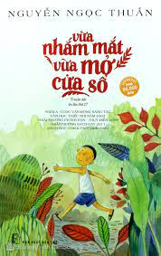 | 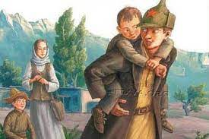
  “Con mèo tuyệt vời nhất thế giới”
  Nhóm 1 | Nhóm 2 | Nhóm 3
  ? Câu chuyện kể về nhân vật nào?  ? Nhân vật ấy có ý nghĩa ra sao? | ? Chỉ ra đặc điểm của nhân vật? | ? Nhận xét về nghệ thuật xây dựng nhân vật?
4. Củng cố, hướng dẫn về nhà
*Củng cố :
- Khắc sâu các yếu tố cần có trong bài văn phân tích đặc điểm nhân vật
*Hướng dẫn về nhà
- Bài vừa học:
+ Chỉ ra các yếu tố cần thiết của một bài văn phân tích đặc điểm nhân vật
+ Cách chọn đề tài để viết
+ Cách tìm ý cho bài văn
- Bài của Tiết sau:
+ Bài tập: Hoàn thiện dàn ý chi tiết cho bài văn phân tích đặc điểm nhân vật.
+ Tiết sau thực hành bước 2,3: Viết bài và chỉnh sửa bài viết.
Ngày soạn
Tiết 40,41
NÓI VÀ NGHE (2 tiết)
TRÌNH BÀY Ý KIẾN VỀ MỘT VẤN ĐỀ ĐỜI SỐNG
(ĐƯỢC GỢI RA TỪ MỘT NHÂN VẬT VĂN HỌC)
A. HOẠT ĐỘNG MỞ ĐẦU
a. Mục tiêu:Tạo hứng thú cho HS, thu hút HS sẵn sàng thực hiện nhiệm vụ học tập của mình.
b. Nội dung: HS lắng nghe, trả lời câu hỏi của GV
c. Sản phẩm: Suy nghĩ của HS
d. Tổ chức thực hiện:
HOẠT ĐỘNG CỦA GV – HS | DỰ KIẾN SẢN PHẨM
Bước 1: Chuyển giao nhiệm vụ  - Gv chuyển giao nhiệm vụ:  ? Kể tên các tác phẩm văn học em đã đọc trong bài 3: Yêu thương cội nguồn?  ? Nhân vật nào trong các tác phẩm đó để lại ấn tượng nhất đối với em?  ? Bày tỏ ý kiến của em về nhân vật đó? (HS trình bày bằng 2, 3 ý kiến)  - HS tiếp nhận nhiệm vụ.  Bước 2: HS trao đổi thảo luận, thực hiện nhiệm vụ  - HS quan sát, lắng nghe và trả lời  - GV quan sát, hỗ trợ  Bước 3: Báo cáo kết quả hoạt động và thảo luận  - Gv tổ chức hoạt đông  - HS báo cáo kết quả, nhận xét, bổ sung  Bước 4: Đánh giá kết quả thực hiện nhiệm vụ  - Gv nhận xét, dẫn dắt vào bài:  Nhân vật trong tác phẩm văn học rất phong phú, đa dạng (con người, loài vật, đồ vật, cây cối,…), nhưng đều được nhà văn sáng tạo nên để gửi gắm tình cảm và suy ngẫm về cuộc sống, qua đó tác động đến tình cảm, nhận thức của người đọc. Với em, vấn đề đời sống nào gợi ra từ một nhân vật văn học trong tác phẩm đã đọc được coi là gần gũi và thú vị nhất? Hãy trao đổi với các bạn ý kiến của em về vấn đề này.  Tiết học hôm nay, cô sẽ giúp các em rèn luyện kĩ năng này. | Hs chia sẻ ý kiến:  - Các TPVH đã học:  1. Vừa nhắm mắt vừa mở cửa sổ(Trích) Nguyễn Ngọc Thuần.  2. Người thầy đầu tiên (trích) Trin-ghi-dơ Ai-tơ-ma-tôp  3. Quê hương, Tế Hanh  - HS bày tỏ ý kiến riêng về nhân vật mà mình ấn tượng nhất,…

B. HOẠT ĐỘNG HÌNH THÀNH KIẾN THỨC
Hoạt động 1: Trước khi nói
a. Mục tiêu: Nhận biết được các yêu cầu, mục đích của bài.
b. Nội dung: Hs sử dụng sgk, chắt lọc kiến thức để tiến hành trả lời câu hỏi.
c. Sản phẩm học tập: HS tiếp thu kiến thức và câu trả lời của HS
d. Tổ chức thực hiện:
HOẠT ĐỘNG CỦA GV – HS | DỰ KIẾN SẢN PHẨM
- Nhiệm vụ 1: Chuẩn bị bài nói  Bước 1: Chuyển giao nhiệm vụ  - Gv chuyển giao nhiệm vụ  + Xác định mục đích, người nghe, không gian và thời gian nói theo PHT số 1  PHT số 1  + Lựa chọn đề tài theo gợi ý trong SGK. (khuyến khích HS có đề tài riêng).  + Sau khi HS có đề tài, yêu cầu HS thu thập tài liệu theo PHT số 2  PHT số 2  + Dự kiến 1 số ý kiến trao đổi của các bạn trong lớp để chuẩn bị sẵn phương án phản hồi.  - HS tiếp nhận nhiệm vụ.  Bước 2: HS trao đổi thảo luận, thực hiện nhiệm vụ  - HS quan sát, lắng nghe và trả lời  - GV quan sát, hỗ trợ  Bước 3: Báo cáo kết quả hoạt động và thảo luận  - Gv tổ chức hoạt động  - HS báo cáo kết quả, nhận xét, bổ sung  Bước 4: Đánh giá kết quả thực hiện nhiệm vụ  - Gv nhận xét, chốt ý  * Nhiệm vụ 2: Tập luyện trước  Bước 1: Chuyển giao nhiệm vụ  - Gv chuyển giao nhiệm vụ:  + Một bài nói đạt kết quả tốt cần đảm bảo những yêu cầu nào?  - HS tiếp nhận nhiệm vụ.  Bước 2: HS suy nghĩ cá nhân  - Gv quan sát, lắng nghe gợi mở  - HS thực hiện nhiệm vụ;  Bước 3: Báo cáo kết quả  - HS phát biểu suy nghĩ  Bước 4: Đánh giá kết quả thực hiện nhiệm vụ  - GV nhận xét, đánh giá, bổ sung  Để bài phát biểu đạt kết quả tốt cần:  + Nội dung bài nói phải chuẩn bị kĩ lưỡng  + Kĩ năng nói: giọng điệu, cử chỉ, ánh mắt, quản lí thời gian,…  Để thực hiện tốt được bài nói, người nói cần phải tập luyện trước khi nói trước lớp bằng cách: nắm chắc nội dung bài nói, luyện tập ở nhà, nói trước gương, nói với người cụ thể để tự tin hơn,… | I. Trước khi nói  1. Chuẩn bị bài nói  (theo 4 bước)  - Lựa chọn đề tài  - Thu thập tào liệu cho nội dung trình bày  - Lập đề cương cho bài nói  - Dự kiến các nội dung mà người nghe có thể trao đổi để phản hồi.  2. Tập luyện
  Yếu tố | Dự kiến của tôi | Cách thức trình bày phù hợp
  1. Mục đích bài nói
  2. Người nghe
  3. Thời gian
  4. Không gian
  Tên đề tài: ................................
  1. Vấn đề đời sống được gợi ra từ nhân vật đó là gì?
  2. Chi tiết, sự việc, lời nói, hành động nào của nhân vật cho thấy rõ vấn đề ấy?
  3. Ý kiến của em về vấn đề đó: Em đồng ý hay không đồng ý? Vì sao?
  4. Bằng chứng từ chính trải nghiệm của mình hoặc qua sách báo về vấn đề đang bàn luận.
  5. Bài học em rút ra từ vấn đề đó là gì?
  Tên đề tài: Sự trân trọng lời hứa được gợi ra từ nhân vật mèo Gióc-ba (Chuyện con mèo dạy hải âu bay)
  1. Vấn đề đời sống được gợi ra từ nhân vật đó là gì? | Sự trân trọng lời hứa
  2. Chi tiết, sự việc, lời nói, hành động nào của nhân vật cho thấy rõ vấn đề ấy? | Chú mèo Gióc-ba tinh cờ chửng kiến cái chết của chim hải âu mẹ đáng thương. Gióc-ba đã hứa với hải âu mẹ rằng sẽ không ăn quả trứng, chăm lo cho quả trứng đến khi chim non ra đời và dạy hải âu con bay. Bằng tình thương yêu lớn lao và lòng vị tha. Gióc-ba đă nỗ lực thực hiện được tất cả những lời hứa với hải âu mẹ.
  3. Ý kiến của em về vấn đề đó: Em đồng ý hay không đồng ý? Vì sao? | - Em đồng ý. Vì: Việc giữ lời hứa thể hiện trách nhiệm, uy tín, lòng tự trọng của mỗi người; sự tôn trọng đối với người khác. Người giữ lời hứa sẽ được mọi người tin tưởng...
  4. Bằng chứng từ chính trải nghiệm của mình hoặc qua sách báo về vấn đề đang bàn luận. | (HS tự lấy bằng chứng bằng hiểu biết của bản thân)
  5. Bài học em rút ra từ vấn đề đó là gì? | (HS tự rút ra bài học cho mình)
Hoạt động 2: Trình bày bài nói
a. Mục tiêu: Biết được các kĩ năng khi trình bày bài nói.
b. Nội dung: Hs sử dụng sgk, chắt lọc kiến thức để tiến hành trả lời câu hỏi.
c. Sản phẩm học tập: HS tiếp thu kiến thức và câu trả lời của HS
d. Tổ chức thực hiện
HOẠT ĐỘNG CỦA GV – HS | DỰ KIẾN SẢN PHẨM
Bước 1: Chuyển giao nhiệm vụ  - Gv chuyển giao nhiệm vụ  + Gv tổ chức buổi tọa đàm: HS đóng vai người trình bày và đóng vai người tham dự.  + GV chọn HS trình bày bài nói. Đồng thời GV yêu cầu những HS dưới lớp lắng nghe, đánh giá dựa vào bảng kiểm.  - Hs tiếp nhận  Bước 2: HS trao thực hiện nhiệm vụ  - HS luyện nói  - HS thực hiện đánh giá theo phiếu.  Bước 3: Báo cáo kết quả hoạt động và thảo luận  -HS trình bày sản phẩm  - HS khác chú ý lắng nghe và theo deo dựa vào bảng kiểm.  Bước 4: Đánh giá kết quả  - GV nhận xét | II. Trình bày bài nói  - Cần dựa vào phần tóm tắt đã chuẩn bị trước  - Trình bày từ khái quát đến cụ thể  - Kết nối các tư liệu trực quan  - Chú ý cách tương tác với khán giả
Hoạt động 3: Sau khi nói
a. Mục tiêu: Nắm được cách đánh giá bài nói/trình bày
b. Nội dung: Hs sử dụng sgk, chắt lọc kiến thức để tiến hành trả lời câu hỏi.
c. Sản phẩm học tập: HS tiếp thu kiến thức và câu trả lời của HS
d. Tổ chức thực hiện:
HOẠT ĐỘNG CỦA GV - HS | DỰ KIẾN SẢN PHẨM
Bước 1: Chuyển giao nhiệm vụ  - GV yêu cầu các nhóm tiếp tục làm việc: thư kí đọc tóm tắt những ý kiến đã được trình bày trong buổi thảo luận, nhóm quyết định giải pháp tối ưu.  - HS tiếp nhận nhiệm vụ.  Bước 2: HS thực hiện nhiệm vụ  - HS thực hiện đánh giá theo phiếu.  Bước 3: Báo cáo kết quả hoạt động và thảo luận  - HS trình bày sản phẩm thảo luận  - GV gọi hs nhận xét, phản hồi ý kiến của mình với người nói.  Bước 4: Đánh giá kết quả thực hiện nhiệm vụ  - GV nhận xét | III. Sau khi nói

C. HOẠT ĐỘNG LUYỆN TẬP – VẬN DỤNG
a. Mục tiêu: Củng cố lại kiến thức đã học, vận dụng để luyện nói
b. Nội dung: HS dựa vào góp ý của các bạn và GV, học sinh quay video bài nói
c. Sản phẩm học tập: Video của học sinh
d. Tổ chức thực hiện:
HOẠT ĐỘNG CỦA GV – HS | DỰ KIẾN SẢN PHẨM
Bước 1: Chuyển giao nhiệm vụ  - Gv chuyển giao nhiệm vụ  Từ nhận xét, góp ý của cô và các bạn, em hãy quay video bài nói của mình (có thể chèn nhạc phù hợp, kết hợp hình ảnh…)  - HS tiếp nhận nhiệm vụ.  Bước 2: HS thực hiện nhiệm vụ  - Hs thực hiện ở nhà | - Hs quay video bài nói gửi cho giáo viên

Bảng kiểm trình bày ý kiến về một vấn để trong cuộc sống
Nội dung kiểm tra | Đạt/chưa đạt
Bài trình bày cỏ đủ các phần giới thiệu, nội dung và kết thúc.
Mở đầu và kết thúc ấn tượng, thu hút.
Thể hiện được ý kiến, lí lẽ, bằng chứng để thuyết phục người nghe.
Người trình bày nói rõ ràng, rành mạch và đúng thời gian quy định.
Người trình bày tự tin, nhìn vào người nghe khi nói, sử dụng giọng điệu và điệu bộ hợp lí.
Người trình bày ghi nhận và phàn hồi thỏa đáng những câu hỏi, lí lẽ phản biện của khán giả.

Ngày soạn
Tiết: 42
ĐỌC MỞ RỘNG THEO CHỦ ĐỀ/ THỂ LOẠI
I. MỤC TIÊU
1. Kiến thức
- Nội dung chính, đặc điểm nghệ thuật: nhân vật, ngôi kể, hình ảnh, vần, nhịp, biện pháp tu từ trong các tác phẩm truyện, thơ sưu tầm được.
2. Năng lực – Thu thập và tìm hiểu một tác phẩm văn học
3. Phẩm chất - Chăm chỉ trong học tập
II. THIẾT BỊ DẠY HỌC VÀ HỌC LIỆU
- KHBD, SGK, SGV, SBT
- PHT số 1
- Tranh ảnh
- Máy tính, máy chiếu, bảng phụ, Bút dạ, Giấy A0
III. TIẾN TRÌNH DẠY HỌC
A. HOẠT ĐỘNG KHỞI ĐỘNG
a. Mục tiêu: Tạo hứng thú cho HS, thu hút HS sẵn sàng thực hiện nhiệm vụ học tập của mình. HS khắc sâu kiến thức nội dung bài học.
b. Nội dung: Gv tổ chức trò chơi yêu cầu HS ghi ra giấy những bài thơ, truyện về chủ đề: Yêu thương, cội nguồn mà em đã sưu tầm được.
c. Sản phẩm: Câu trả lời của học sinh
d. Tổ chức thực hiện:
Bước 1: chuyển giao nhiệm vụ
- GV trình chiếu hình ảnh gợi nhắc đến 1 số tác phẩm liên quan đến chủ đề và đặt câu hỏi: ? Kể tên các tác phẩm em sưu tầm được với chủ đề: Yêu thương cội nguồn.
- HS tiếp nhận nhiệm vụ.
Bước 2: HS trao đổi thảo luận, thực hiện nhiệm vụ
- HS thực hiện đánh giá theo phiếu.
Bước 3: Báo cáo kết quả hoạt động và thảo luận
- GV điều phối:
+ HS trình bày sản phẩm thảo luận;
+ HS tương tác, nhận xét, đặt câu hỏi.
Bước 4: Đánh giá kết quả thực hiện nhiệm vụ
B. HOẠT ĐỘNG CỦNG CỐ, MỞ RỘNG
a. Mục tiêu: củng cố lại kiến thức đã học, mở rộng thêm vấn đề.
b. Nội dung: Gv tổ chức thảo luận nhóm đôi kết hợp PHT để làm bài tập số 1, gợi mở để HS sáng tạo các sản phẩm liên quan đến chủ đề.
c. Sản phẩm học tập: PHT, sản phẩm sáng tạo của HS.
d. Tổ chức thực hiện:
Bước 1: chuyển giao nhiệm vụ
- GV chuyển giao nhiệm vụ: PHT để học sinh thảo luận theo hình thức nhóm đôi

Bài 1: Điền thông tin về đặc điểm của các tác phẩm em sưu tầm được vớ chủ đề: Yêu thương cội nguồn. (mỗi HS hoàn thiện ít nhất được 1 tác phẩm sưu tầm được).
PHT số 1
Nhan đề tác phẩm truyện | Nội dung chính | Chủ đề | Ngôi kể và tác dụng | Nhân vật ấn tượng

Nhan đề bài thơ | Thể thơ | Nội dung chính | Chủ đề | Hình ảnh | Vần, nhịp, biện pháp tu từ đặc sắc

Bài 2: Diễn tả nội dung một tác phẩm em đã đọc và tìm hiểu trong bài Yêu thương cội nguồn bằng một hình thức nghệ thuật mà em thích (tranh, truyện tranh, nhạc, kịch bản hoạt cảnh,…)

Bài 3 Đọc đoạn thơ sau đây và trả lời các câu hỏi:
“Cháu chiến đấu hôm nay,
Vì tình yêu Tổ quốc,
Vì xóm làng thân thuộc,
Bà ơi! Cũng vì bà,
Vì tiếng gà cục tác,
Ổ trứng hồng tuổi thơ.”
(Tiếng gà trưa – Xuân Quỳnh)
Câu 1: Bài thơ trên được viết theo thể thơ nào? Xác định các phương thức biểu đạt chính của đoạn thơ trên?
Câu 2: Theo lời thơ trên, “người cháu” đã chiến đấu vì những lí do nào?
Câu 3: Hãy chỉ ra một biện pháp tu từ nổi bật nhất trong đoạn thơ và cho biết hiệu quả diễn đạt của biện pháp tu từ đó?
Câu 4: Viết một đoạn văn trình bày suy nghĩ của em về thông điệp được gửi gắm qua đoạn thơ.
Dự kiến sản phẩm
Câu 1: Thơ 5 chữ. PTBD chính: biểu cảm
Câu 2: - Lí do chiến đấu của “cháu” là: tình yêu Tổ quốc, xóm làng, bà, tiếng gà, ổ trứng hồng tuổi thơ.
Câu 3: Biện pháp tu từ điệp ngữ: “vì” (4 lần)
- Tác dụng:
+ Tạo nhịp điệu nhịp nhàng, hài hòa cho lời thơ.
+ Nhấn mạnh vào lí do chiến đấu của người cháu. Cháu chiến đấu vì những thứ gần gũi, bình dị, thân thương nhất của mình. Tình yêu Tổ quốc xuất phát từ tình yêu những thứ bình dị, gần gũi nhất của mỗi con người.
+ Thái độ yêu quê hương, đất nước. Trân trọng tình cảm gia đình, làng xóm và cả những kỉ niệm tuổi thơ êm đềm.
Câu 4: Thông qua đoạn thơ trên, tác giả muốn gửi gắm thông điệp đó là:
– Đối với mỗi người, yêu đất nước xuất phát từ tình yêu quê hương, làng xóm, người thân và những thứ bình dị xung quanh mình.
– Con người phải có lí tưởng sống, chiến đấu tốt đẹp….

- HS tiếp nhận nhiệm vụ.
Bước 2: HS trao đổi thảo luận, thực hiện nhiệm vụ
- HS thực hiện đánh giá theo phiếu.
Bước 3: Báo cáo kết quả hoạt động và thảo luận
- GV tổ chức hoạt động
- HS trình bày sản phẩm thảo luận, nhận xét
Bước 4: Đánh giá kết quả thực hiện nhiệm vụ
C. HOẠT ĐỘNG VẬN DỤNG
(THỰC HÀNH ĐỌC)
a. Mục tiêu: HS sưu tầm, đọc thuộc, ghi nhớ những bài thơ với chủ đề đã học.
b. Nội dung: Gv hướng cho HS thi đọc thơ với chủ đề: Yêu thương cội nguồn
c. Sản phẩm học tập: Bài đọc của HS
d. Tổ chức thực hiện:
Bước 1: Chuyển giao nhiệm vụ
- GV chuyển giao nhiệm vụ
+ Chia lớp thành 3 nhóm. Cho các nhóm thi đọc thơ.
+ Yêu cầu: Thơ 4 chữ hoặc 5 chữ viết về tình yêu con người, quê hương, đất nước.
Nhóm nào đọc được nhiều nhất, đọc hay, diễn cảm nhất sẽ giành chiến thắng.
- HS tiếp nhận nhiệm vụ.
Bước 2: HS trao đổi thảo luận, thực hiện nhiệm vụ
- HS thực hiện, luân phiên đọc thuộc thơ một cách diễn cảm.
Bước 3: Báo cáo kết quả hoạt động và thảo luận
- GV tổ chức hoạt động
- HS trình bày sản phẩm thảo luận, nhận xét
Bước 4: Đánh giá kết quả thực hiện nhiệm vụ

